The Phone planet

Documentación proyecto 2º DAW

Guía general de la aplicación.

Realizado por:

Mª Pilar Rodríguez Patiño (mpilarrp2106@gmail.com)

Eduardo París Pintor (edubskt7@gmail.com)

2020

C.F.G.S de desarrollo de aplicaciones Web

I.E.S. Juan Bosco

Tutor: Inmaculada Castellanos Sánchez

20/06/2020

ÍNDICE

**Definición del proyecto** 1

Definición del proyecto 1

**Planificación del proyecto** 1

Objetivos 1

Identificación de las fases del proyecto 1

**Diseño del Proyecto** 2

Guías de estilos 2

Introducción 2

Marca 2

Logo 2

Tipografías 2

Colores 2

Iconos 3

Estructuras 3

Pruebas de visualización en varios navegadores 5

Firefox 76.0.1 5

Chrome 83.0.4103.61 6

Opera 68.0.3618.125 8

Bibliografía de la guía 9

**Instalación** 9

**Desarrollo y realización del proyecto. Funcionamiento** 10

Código fuente 10

Tecnologías Empleadas 33

Modelo de Datos 34

Modelo Entidad/Relación 36

Documentación 36

Pruebas 45

**Licencia** 46

Validación del sitio 47

**Futuras mejoras** 47

Enlaces 47

**Descargas** 48

Tabla ilustraciones

Ilustración 1: Logotipo 2

Ilustración 2: Paleta de colores 1 2

Ilustración 3: Paleta de colores 2 3

Ilustración 4: Login 3

Ilustración 5: Registrar 1 4

Ilustración 6: Registrar 2 4

Ilustración 7: Ventana Principal 4

Ilustración 8: Ventana Firefox Ordenador 5

Ilustración 9: Ventana Firefox Tablet 5

Ilustración 10: Ventana Firefox Smartphone 6

Ilustración 11: Ventana Chrome Ordenador 6

Ilustración 12: Ventana Chrome Tablet 7

Ilustración 13: Ventana Chrome Smartphone 7

Ilustración 14: Ventana Opera Ordenador 8

Ilustración 15: Ventana Opera Tablet 8

Ilustración 16: Ventana Opera Smartphone 9

Ilustración 17: Carpetas Proyecto 10

Ilustración 18: Carpeta Database 10

Ilustración 19: Carpeta Documentacion 10

Ilustración 20: Carpeta Backend 10

Ilustración 21: Carpeta Build 11

Ilustración 22: Carpeta src 11

Ilustración 23: Código archivo Conexión 11

Ilustración 24: Código archivo Database 11

Ilustración 25: Archivo index 1 12

Ilustración 26: Archivo Index 2 12

Ilustración 27: Archivo Routes 13

Ilustración 28: Archivo Controller 13

Ilustración 29: Carpeta Frontend 14

Ilustración 30: Carpeta src 14

Ilustración 31: Carpeta app 14

Ilustración 32: app.module.ts 1 15

Ilustración 33: app.module.ts 2 15

Ilustración 34: app.components.ts 16

Ilustración 35: app-routing.module.ts 16

Ilustración 36: Carpeta components 17

Ilustración 37: Carpeta barranavegacion 17

Ilustración 38: barranavegacion.component.html 18

Ilustración 39: barranavegacion.component.ts 18

Ilustración 40: Carpeta barranavegacion-admin 19

Ilustración 41: barranavegacion-admin.component.html 19

Ilustración 42: Carpeta marcas 19

Ilustración 43: marcas.component.ts 1 20

Ilustración 44: marcas.component.ts 2 20

Ilustración 45: Carpeta modelo-admin 21

Ilustración 46: modelo-admin-routing.module.ts 21

Ilustración 47: modelo-admin.module.ts 22

Ilustración 48: Carpeta modelo-usuario 22

Ilustración 49: modelo-usuario.module.ts 22

Ilustración 50: modelo-usuario-routing.module.ts 23

Ilustración 51: modelos.ts 23

Ilustración 52: Carpeta services 24

Ilustración 53: usuario.service.ts 1 24

Ilustración 54: usuario.service.ts 2 25

Ilustración 55: compruebatoken.service.ts 25

Ilustración 56: glogin-user.guard.ts 26

Ilustración 57: Carpeta utilidades 26

Ilustración 58: validaciones.ts 26

Ilustración 59: es-Es.ts 27

Ilustración 60: Carpeta views 27

Ilustración 61: Carpeta admin 27

Ilustración 62: admin.components.html 28

Ilustración 63: Carpeta login 28

Ilustración 64: login.component.html 28

Ilustración 65: login.component.ts 1 29

Ilustración 66: login.component.ts 2 29

Ilustración 67: Carpeta registrar 30

Ilustración 68: registrar.component.html 30

Ilustración 69: registrar.component.ts 1 31

Ilustración 70: registrar.component.ts 2 31

Ilustración 71: registrar.component.ts 3 32

Ilustración 72: Carpeta user 32

Ilustración 73: user.component.html 32

Ilustración 74: Carpeta assets 33

Ilustración 75: modelo entidad/relación 36

Ilustración 76: Login 37

Ilustración 77: Ejemplo login 1 37

Ilustración 78: Ejemplo login 2 37

Ilustración 79: Registrar 1 38

Ilustración 80: Registrar 2 38

Ilustración 81: Ejemplo registrar 1 38

Ilustración 82: Ejemplo registrar 2 39

Ilustración 83: Ejemplo registrar 3 39

Ilustración 84: Home usuario 40

Ilustración 85: Home administrador 41

Ilustración 86: Desplegable dispositivos administrador 41

Ilustración 87: Marcas 42

Ilustración 88: Ejemplo marcas 1 42

Ilustración 89: Ejemplo marcas 2 43

Ilustración 90: Ejemplo marcas 3 43

Ilustración 91: Modelos 44

Ilustración 92: Reparaciones 44

Ilustración 93: Pruebas cambio url 45

Ilustración 94: Prueba marca existente 46

Ilustración 95: Prueba marca inexistente 46

Ilustración 96: Validación w3c 47

# **Definición del proyecto**

## Definición del proyecto

El proyecto que se quiere llevar a cabo es el de un servicio técnico de reparación de dispositivos móviles ya que al cliente le ha surgido el problema que no existen servicio técnico con soporte en España y necesita una página web en la que organizar toda esa información y a la vez que se facilite el trabajo a la hora de gestionar la reparación ya que el cliente nos va a solicitar su información.

# **Planificación del proyecto**

## Objetivos

Los objetivos que se han planteado con este proyecto son los siguientes:

1. Creación de reparaciones y facilidad al cliente al saber el estado de su dispositivo y fácil comunicación con el equipo.
2. Fácil obtención de datos del dispositivo
3. Organización de la empresa a la hora de saber quién se ha encargado del dispositivo y si se ha mandado el dispositivo a otra empresa o ha sido arreglado aquí.

## Identificación de las fases del proyecto

En este apartado se identificarán las partes en las que se han dividido el proyecto

El proyecto esta dividió en 4 fases:

1º Fase: Pedir las especificaciones del proyecto. (3 jornadas)

En esta fase se habla con el cliente para que nos explique lo que quiere y nosotros apuntarlo para estudiarlo y expresarlo en la siguiente fase.

2º Fase: hacer una pre visualización. (7 jornadas)

Aquí creamos unos bocetos con el programa balsamiq para hacernos una primera idea de cómo queremos que sea la web.

3º Fase: Desarrollo de la página web. (40 jornadas)

En este apartado se desarrolla la aplicación tanto base de datos como estructura de la web.

4º Fase: Implementación y desplazar reparaciones. (10 jornadas)

En la 4 y última fase se pondrá en macha la página web y además mostrársela a todos los clientes que quieran reparar sus dispositivos.

# **Diseño del Proyecto**

## Guías de estilos

### Introducción

En este apartado se va a explicar todos los elementos y reglas que se deben seguir las personas involucradas en este proyecto para llevar un orden a la hora de diseñar y darle un diseño igualitario a nuestra página web.

### Marca

La marca que se va utilizar para este proyecto es cedida por nuestro cliente la tienda de informática y telecomunicaciones The Phone planet.

### Logo

El logo utilizado en nuestra web será el cedido por la empresa la cual ha solicitado este proyecto.

Ilustración : Logotipo

### Tipografías

En la web utilizaremos varias tipografías, para la cabecera se utilizará la fuente genérica de Bootstrap que es Helvetica Neue, Helvetica, Arial, sans-serif.

En la ventana de login se utilizará la familia tipográfica Fantasy y en las demás zonas de la web se utilizará la genérica del navegador.

### Colores

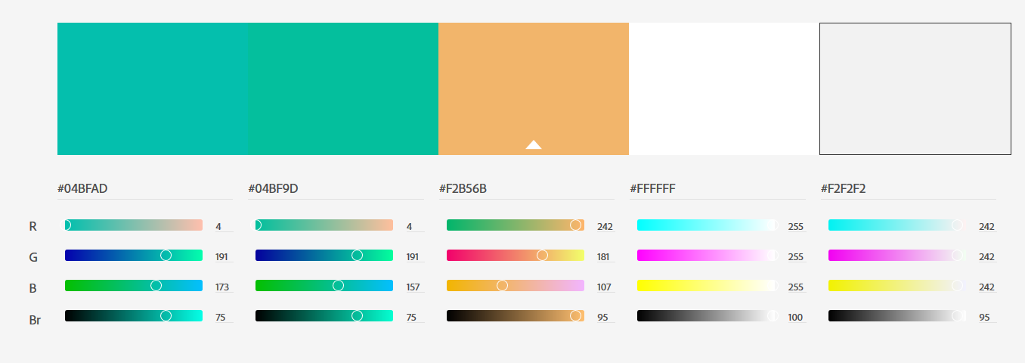Los colores principales que se utilizan en nuestra web son los siguientes:

Ilustración : Paleta de colores 1

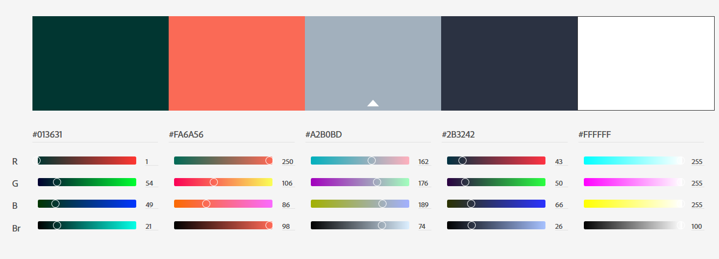El blanco se utilizará para el fondo del login, los verdes y naranja para detalles como botones o títulos, el gris oscuro se utilizará para el pie de página y el color rosa palo se utilizará para fondo de la página. Con esta paleta de colores se intenta utilizar colores grises para la gran parte de la web y utilizar los colores del logotipo para así ensalzar la marca de la empresa

Ilustración : Paleta de colores 2

### Iconos

Actualmente en la web no se utilizan iconos ya que se quiere hacer una web lo más clara posible y los iconos algunas veces lo dificultan

### Estructuras

La estructura de nuestra página web será de 3 formas distintas:

* Login:

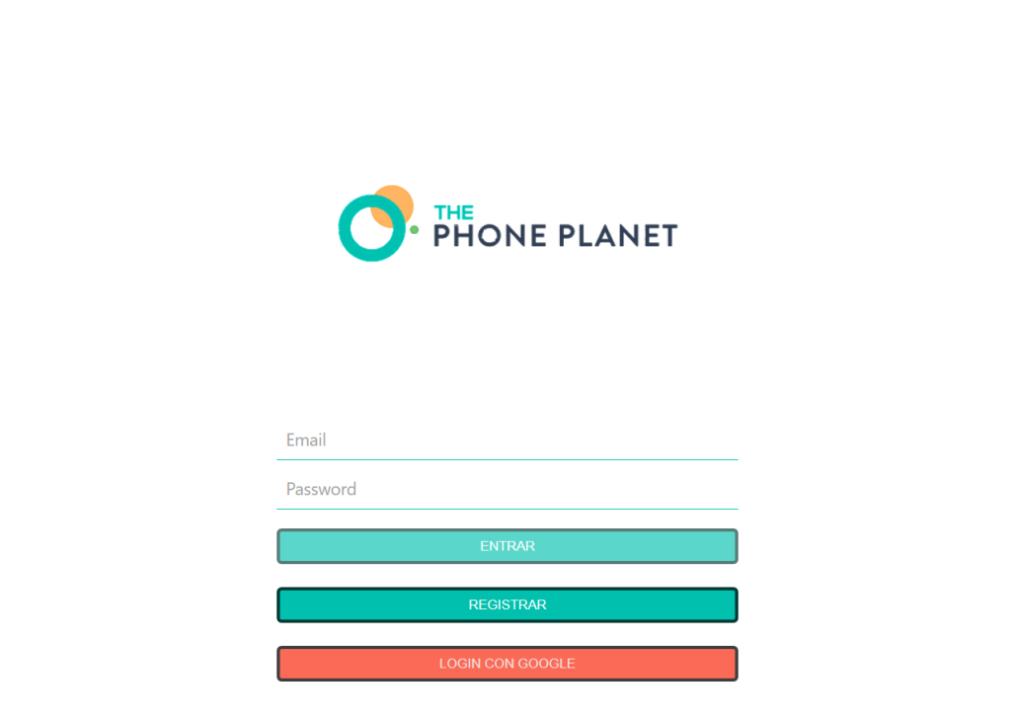

Ilustración : Login

La ventana de login será un simple formulario centrado y el logo de la empresa con un fondo blanco.

* Registrar:

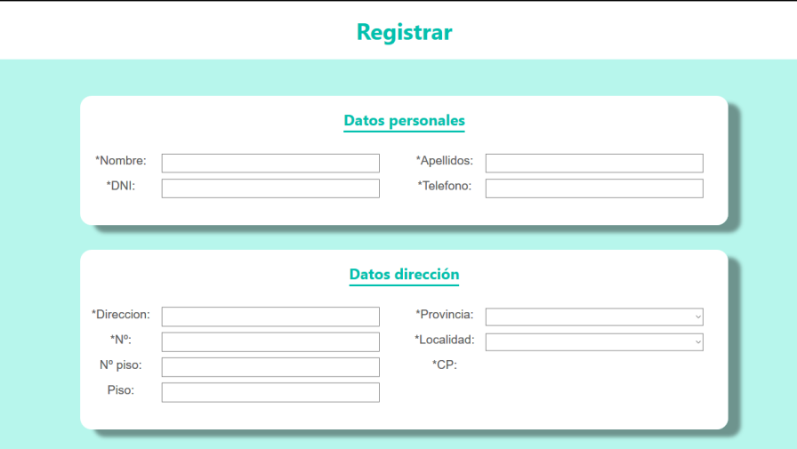

Ilustración : Registrar 1

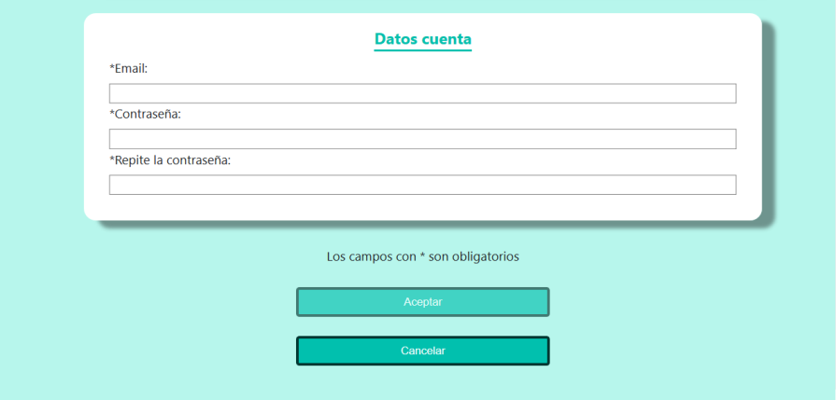

Ilustración : Registrar 2

La página de registrar tendrá una cabecera arriba con el título y lo demás será un cuerpo compuesto por un formulario.

* Administrador y usuario:

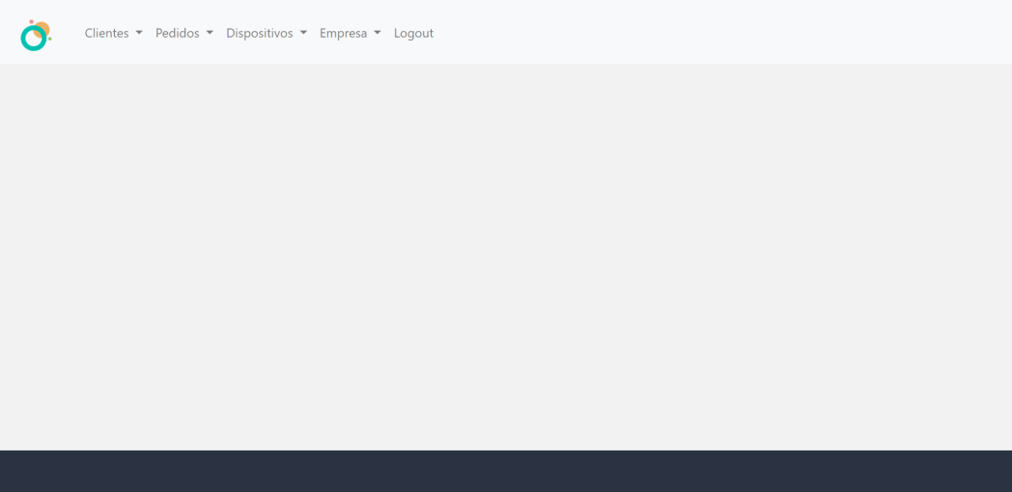

Ilustración : Ventana Principal

La ventana tanto de administrador como de usuario tiene el mismo formato, las 2 tienen una cabecera arriba con la barra de navegación la cual según su rol cambian las opciones a las que puedes optar, abajo del todo un pie que, aunque esta negra ahí iría la información del copyright o el conócenos y en medio está el cuerpo que este cambia cada vez que le damos una opción de la barra de navegación.

## Pruebas de visualización en varios navegadores

En esta sección se va a hacer una prueba de cómo se vería la web en varios navegadores y tipos de dispositivos.

### Firefox 76.0.1

#### Ordenador

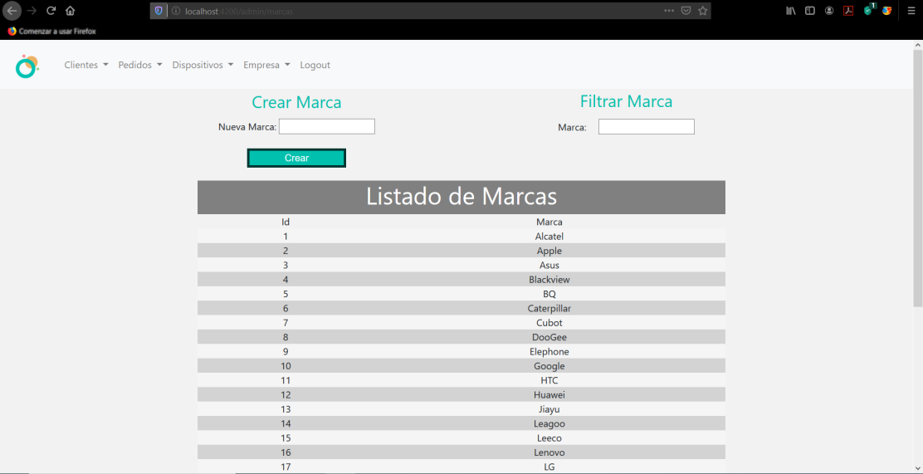

Ilustración : Ventana Firefox Ordenador

#### Tablet

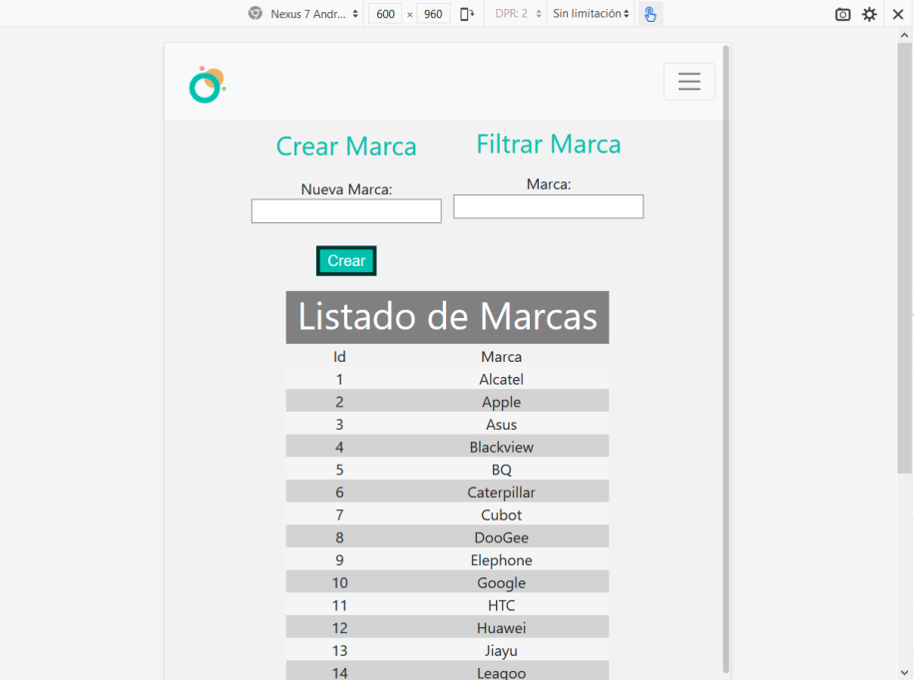

Ilustración : Ventana Firefox Tablet

#### Smartphone

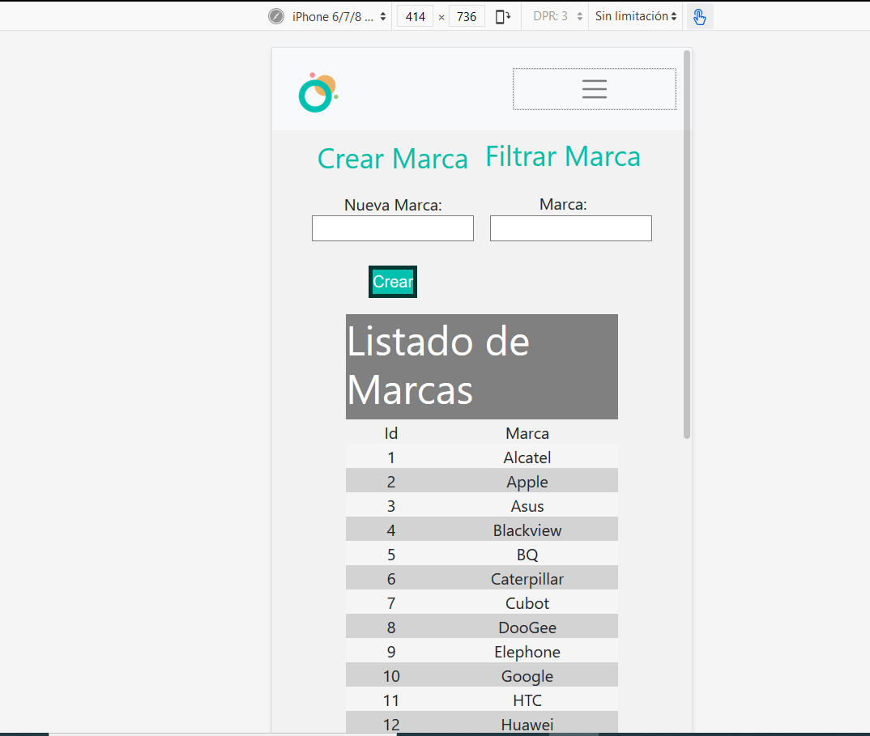

Ilustración : Ventana Firefox Smartphone

### 

### Chrome 83.0.4103.61

#### Ordenador

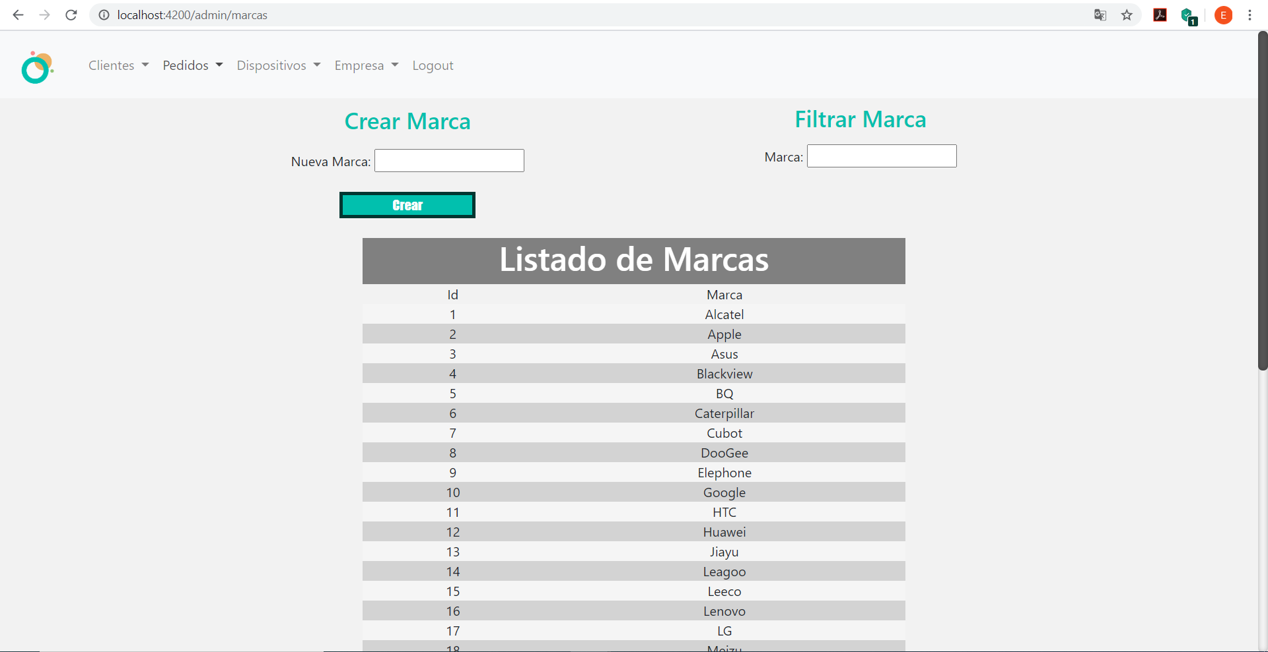

Ilustración : Ventana Chrome Ordenador

#### Tablet

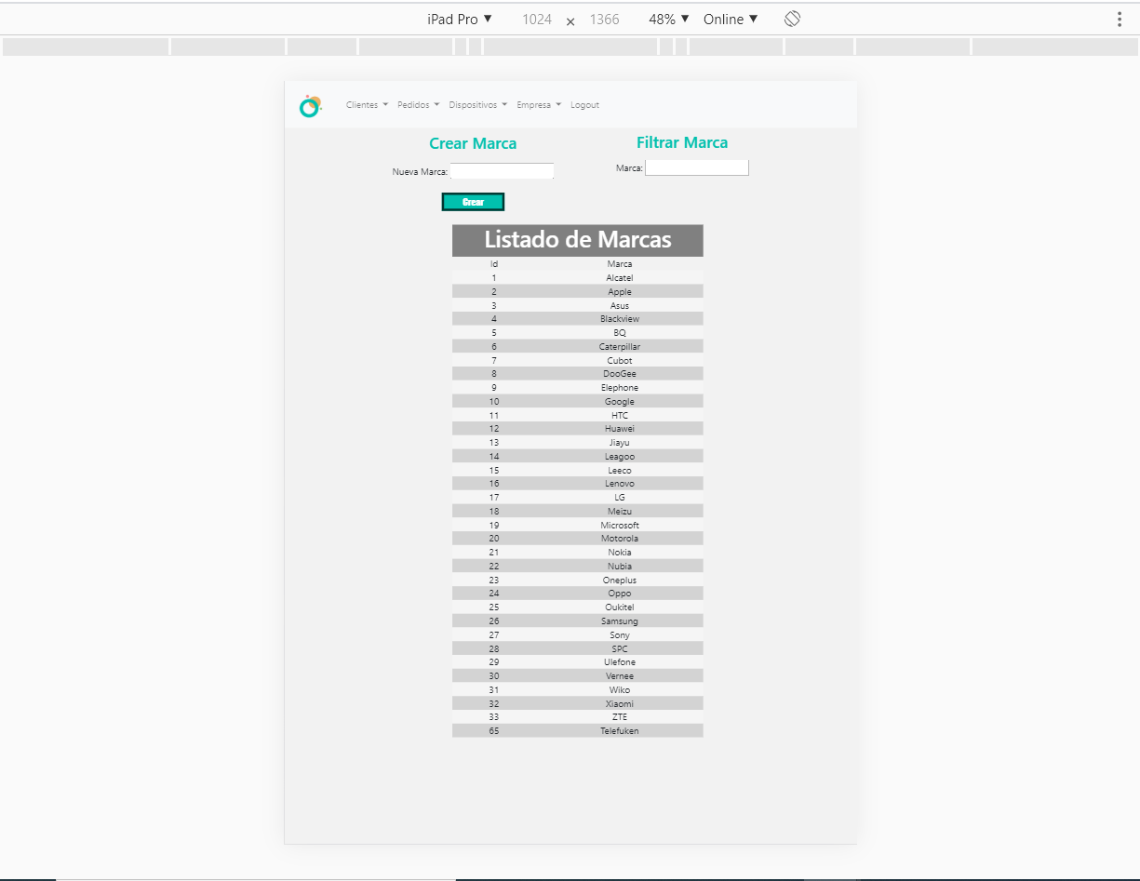

Ilustración : Ventana Chrome Tablet

#### Smartphone

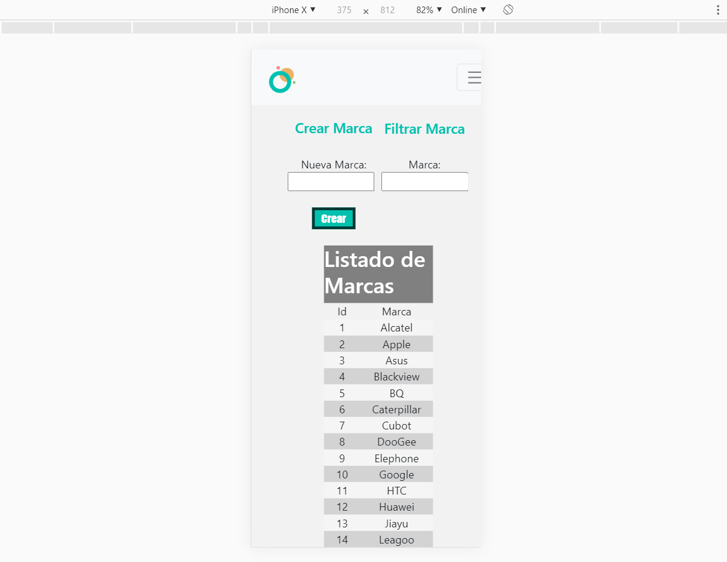

Ilustración : Ventana Chrome Smartphone

### Opera 68.0.3618.125

#### Ordenador

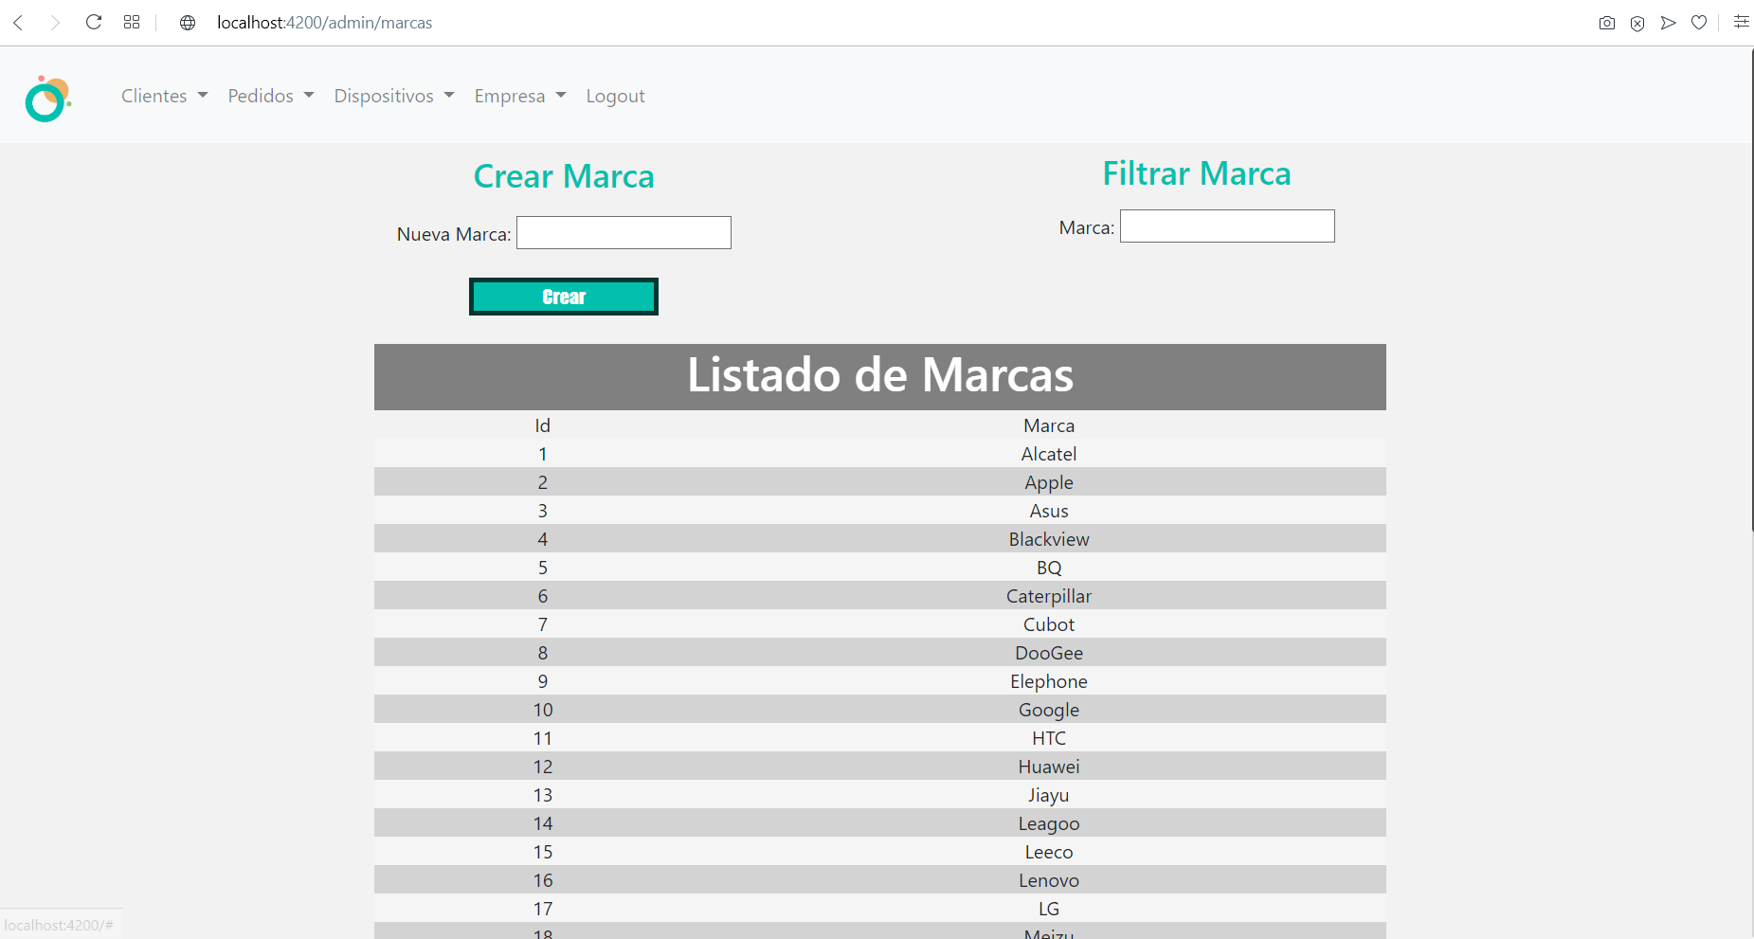

Ilustración : Ventana Opera Ordenador

#### Tablet

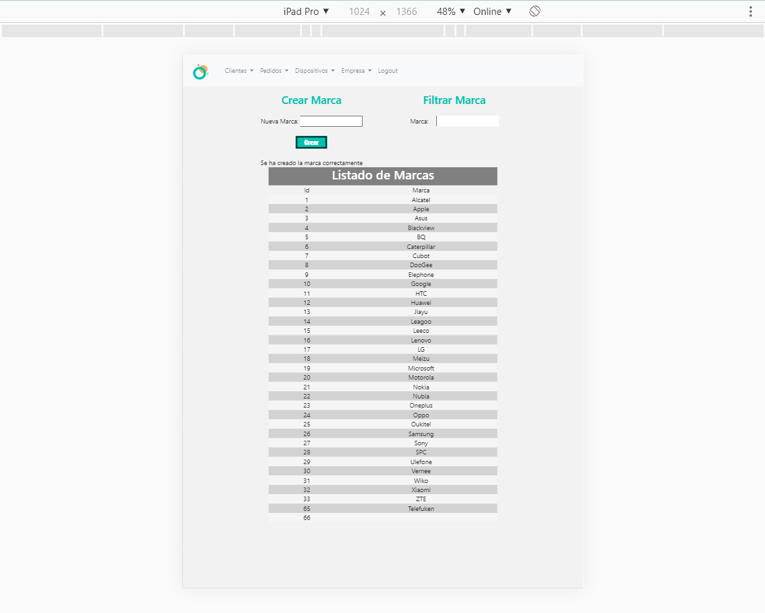

Ilustración : Ventana Opera Tablet

#### Smartphone

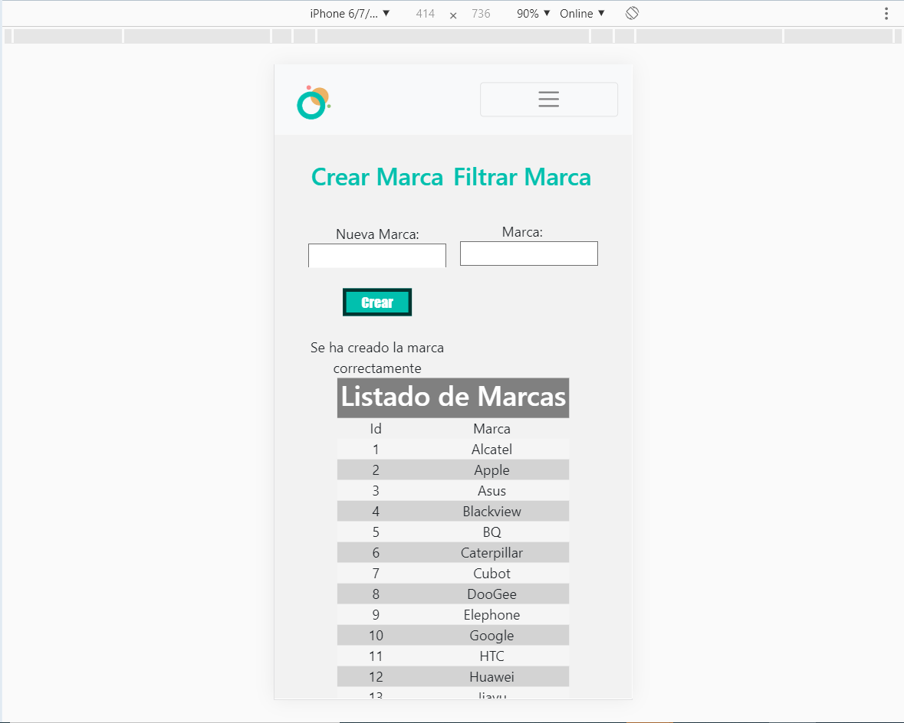

Ilustración : Ventana Opera Smartphone

## Bibliografía de la guía

Los recursos utilizados para nuestra guía de estilos son los siguientes:

Boostrap: <https://getbootstrap.com/>

Colores: <https://color.adobe.com/es/create>

# **Instalación**

En nuestra web no hará falta una instalación ya que nosotros mismo nos encargaremos de implementar la web y se subirá al servidor web ofrecido por la empresa, de todas formas, si se quiere ver el código fuente de la aplicación, script o alguna información podrá acceder mediante el enlace situado en descargas .

# **Desarrollo y realización del proyecto. Funcionamiento**

## Código fuente

El enlace para poder ver el código fuente del proyecto estará en el apartado de descargas.

Ahora procedemos a explicarla la estructura de nuestro proyecto, solo se van a explicar los archivos que sean creados y manipulados para la funcionalidad de nuestro proyecto.

Nuestro proyecto principalmente empieza con 4 carpetas que son backend, database, documentación, frontend. Ahora procedemos a explicarlos uno a uno.

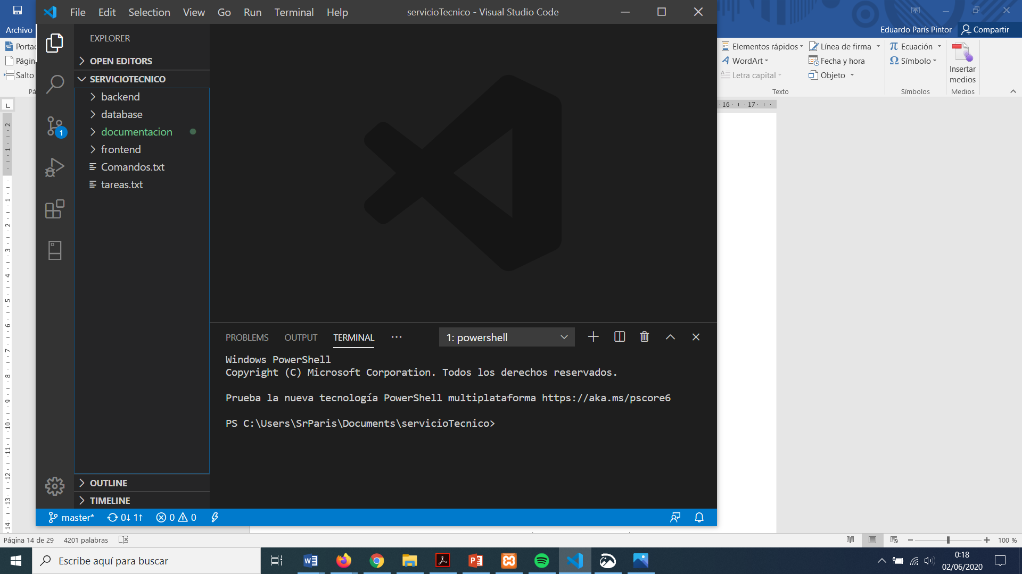

Ilustración : Carpetas Proyecto

* Database: En esta carpeta se guarda el script de la creación de las tablas y para introducir los datos que son imprescindibles como provincias, poblaciones y algunos datos más.

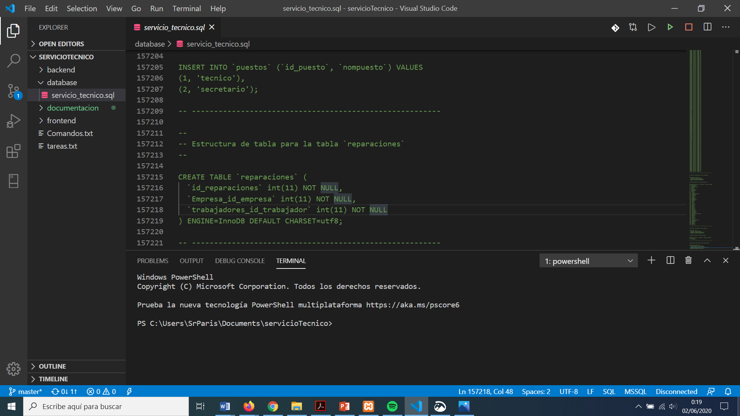

Ilustración : Carpeta Database

* Documentación: En esta carpeta está el archivo con toda la documentación sobre nuestro proyecto.

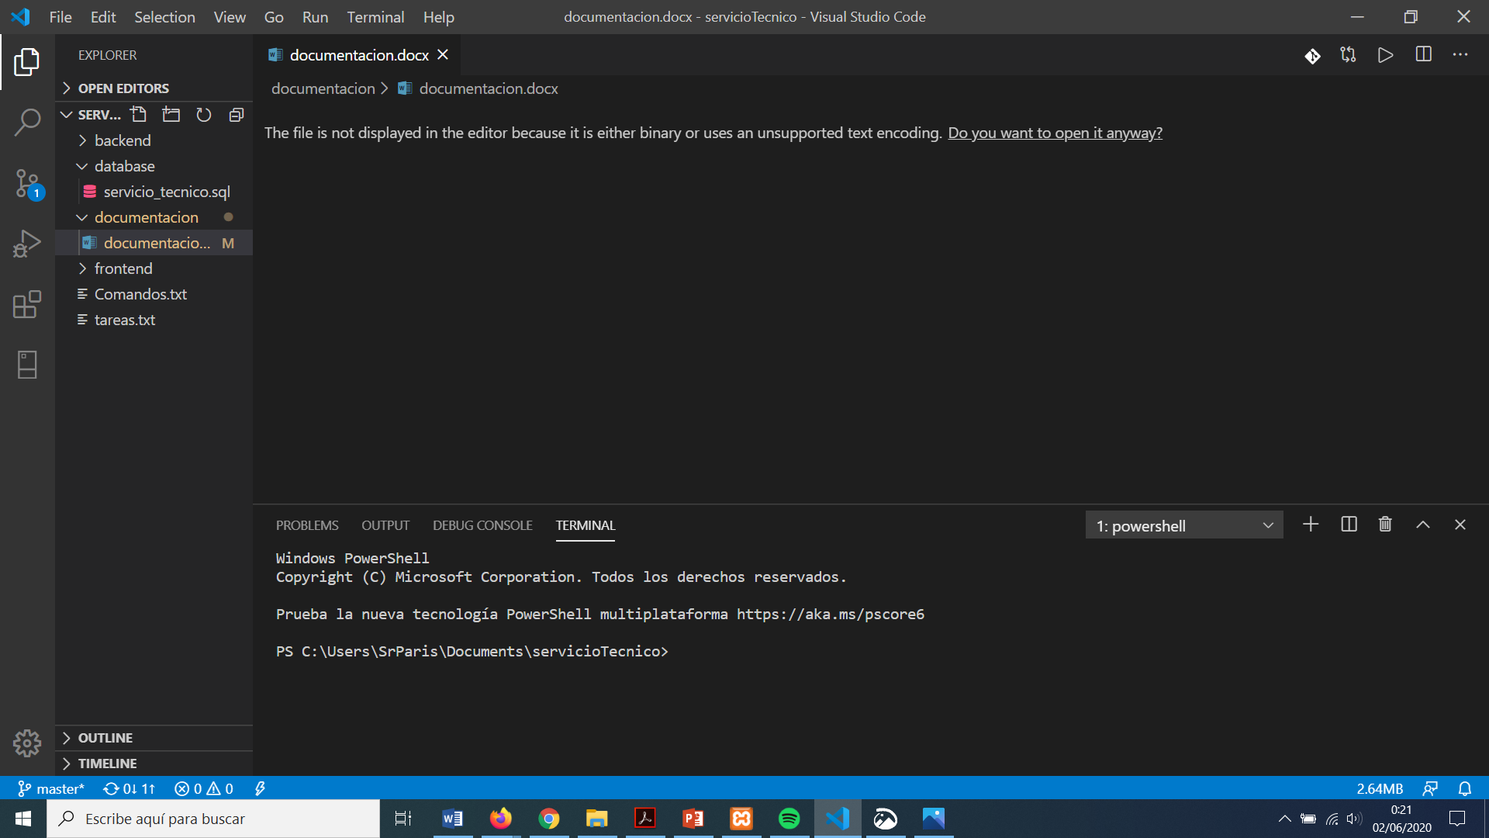

Ilustración : Carpeta Documentacion

Después de haber explicado el contenido de las 2 carpetas anteriores vamos con las dos carpetas más grandes que son backend y frontend.

* Backend: Esta carpeta está compuesta por 3 carpetas:

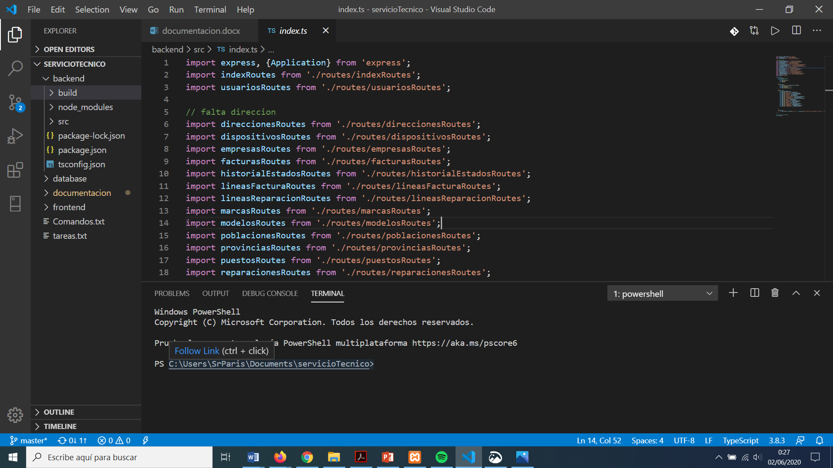

Ilustración : Carpeta Backend

* build que es la parte transpilada de lo que nosotros hemos ido escribiendo. En esta carpeta no vamos a entrar en detalle ya que es lo mismo que se va a explicar más tarde pero pasado al lenguaje de programación JavaScript.

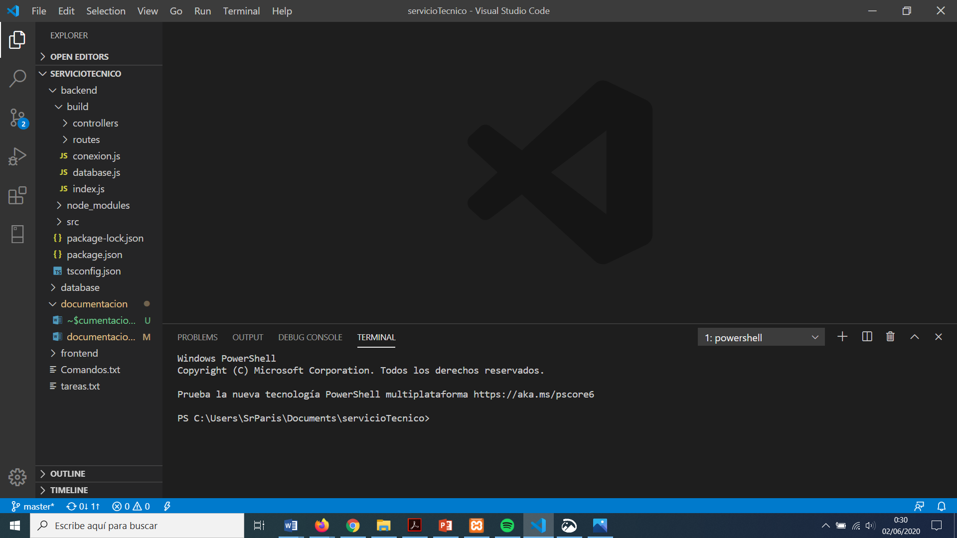

Ilustración : Carpeta Build

* Node_modules que hay se guardan todos los datos de configuración de las extensiones por así decirlo y lo que hemos instalado para poder ponerlo en funcionamiento.
* src, esta carpeta es donde esta todos los archivos y carpetas donde nosotros trabajamos. Esta carpeta está divida en 2 carpetas y 3 archivos ahora explicados:

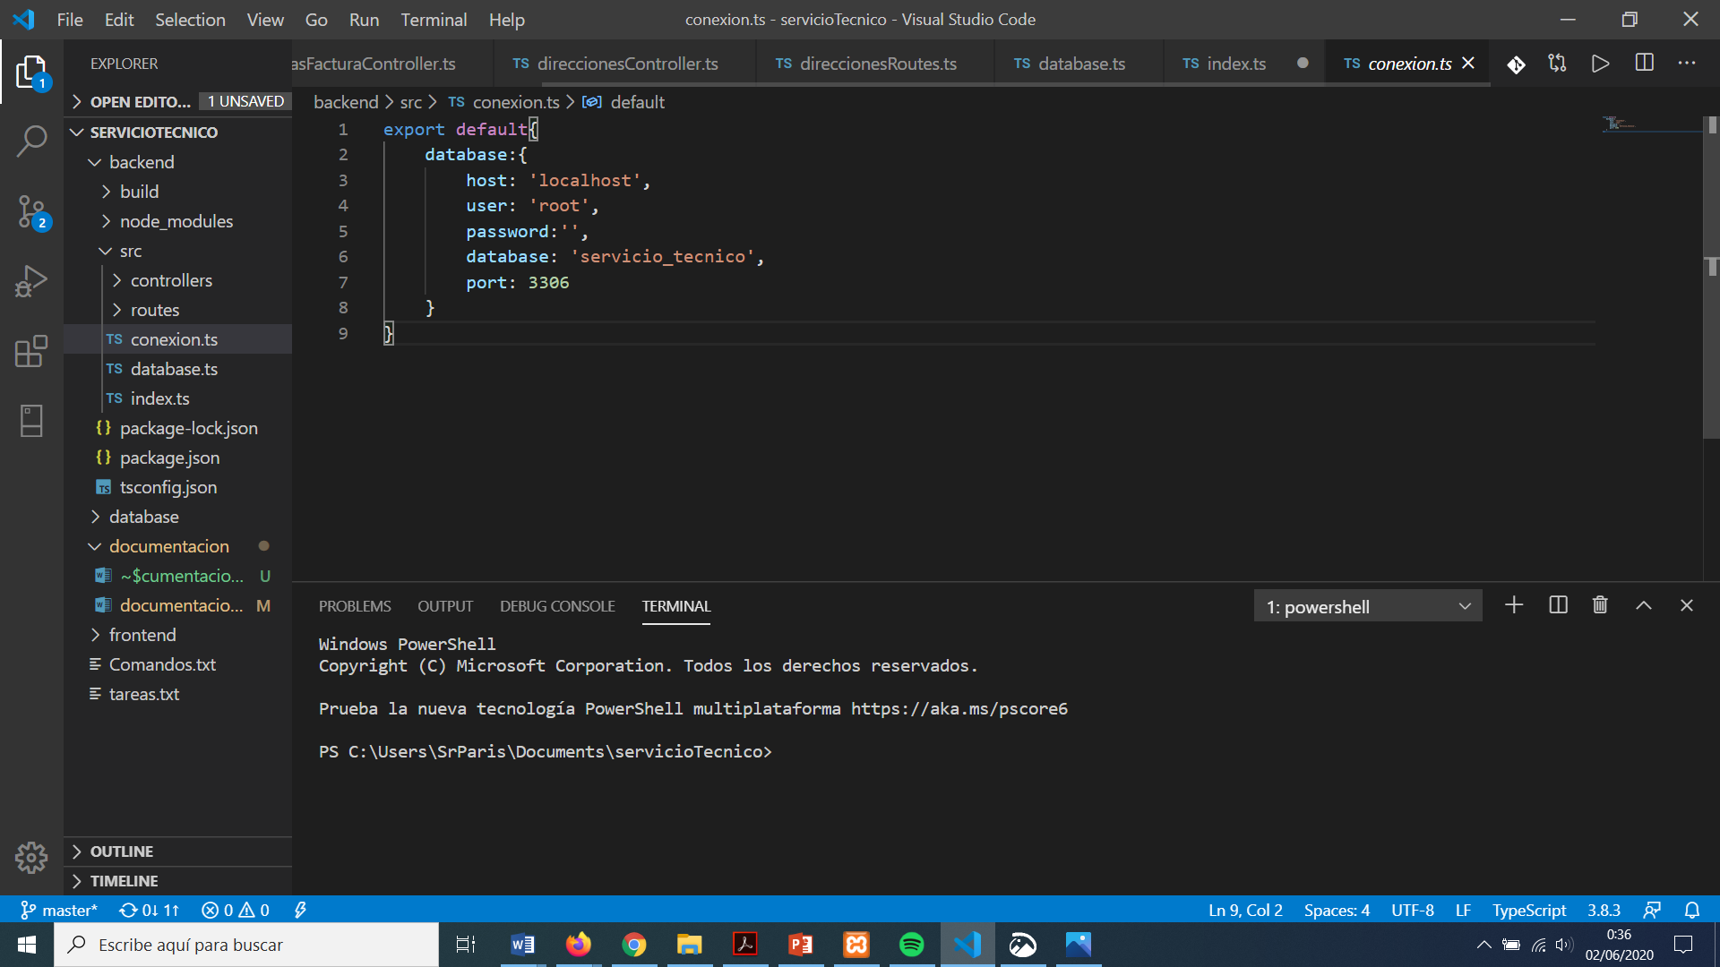

Ilustración : Carpeta src

* Conexión.ts: En este archivo indicamos los parámetros para poder hacer una conexión a una base de datos como son el puerto, el usuario, contraseña, etc...

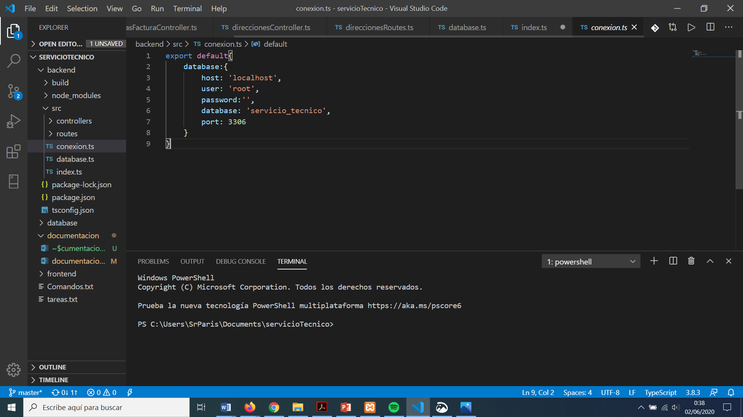

Ilustración : Código archivo Conexión

* Database.ts: En este archivo se crea la conexión con la base de datos, se comprueba de que sea correcta y nos muestra un mensaje.

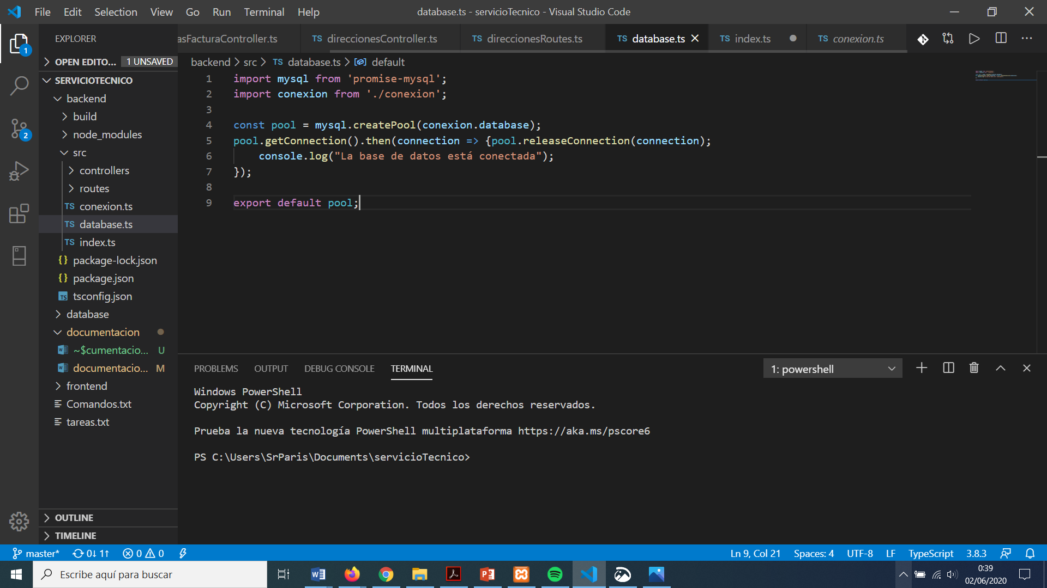

Ilustración : Código archivo Database

* Index.ts: Este archivo principalmente se importan todos los archivos y después se crea una clase server que se inicializa. A continuación de este archivo en la segunda imagen, se configura, se inicializan todas las rutas que se van a utilizar, que para poder inicializarla primero tenemos que poner la ruta de cómo queremos que empieze y asociarlo al archivo correspondiente de la carpeta routes posteriormente se explicaran estos archivos, después se crea un método para decir que cuando se ponga en marcha muestre ese mensaje y después se iniciaría el server.

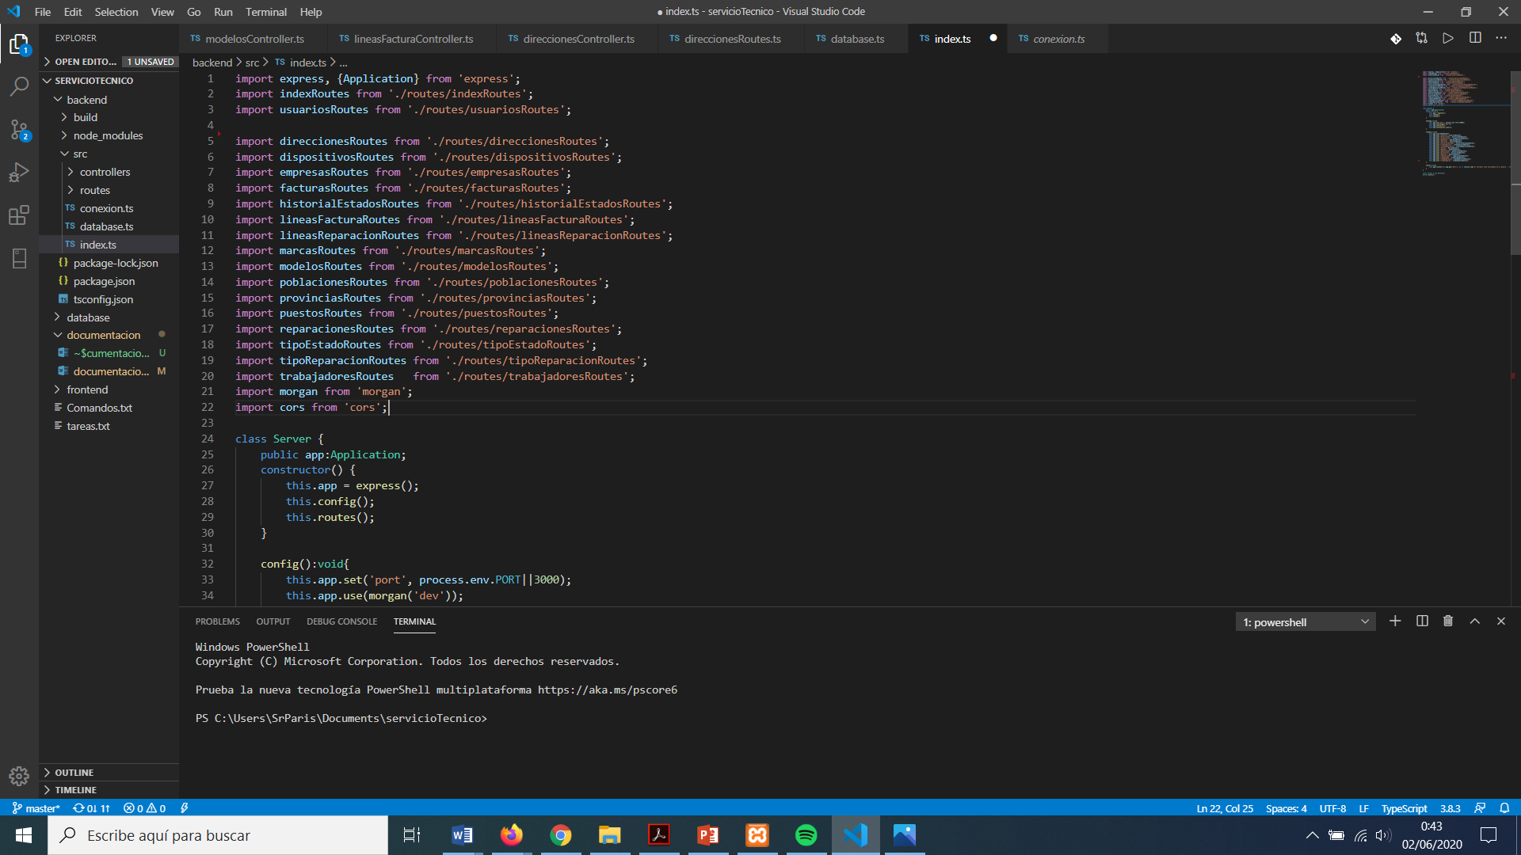

Ilustración : Archivo index 1

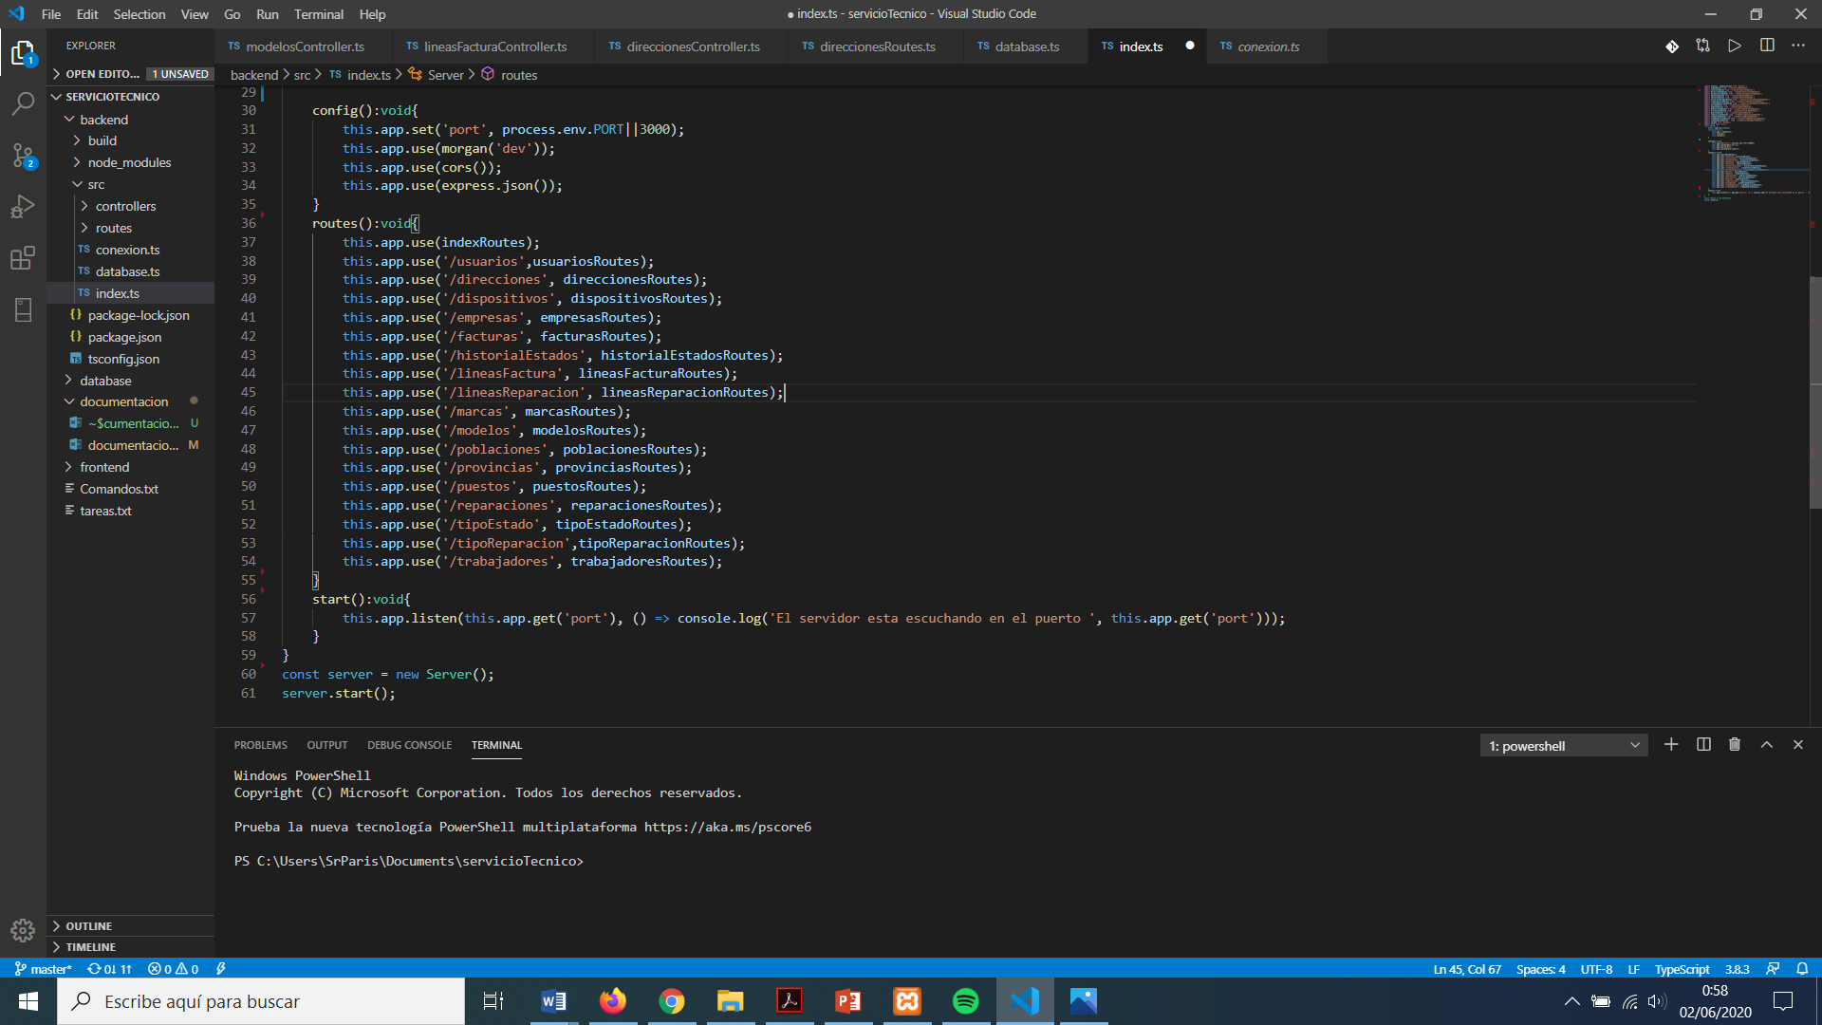

Ilustración : Archivo Index 2

Después de haber explicado los archivos vamos a explicar las carpetas que son controller y routes

* Routes: Estos archivos son llamados desde el index, concatena la ruta con la puesta en el index y llama al método que estamos llamando desde el servicio con el CRUD, también indicamos si al método llamado necesita un parámetro y como pasárselo. Estos métodos están situados en el controlador ahora explicado.

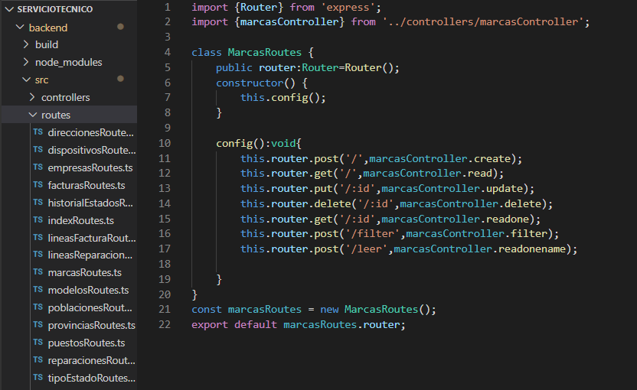

Ilustración : Archivo Routes

* Controller: Los controladores contienen los métodos que ejecutan las consultas SQL, que son llamadas desde el servicio del frontend y enmascarado en una ruta URL.

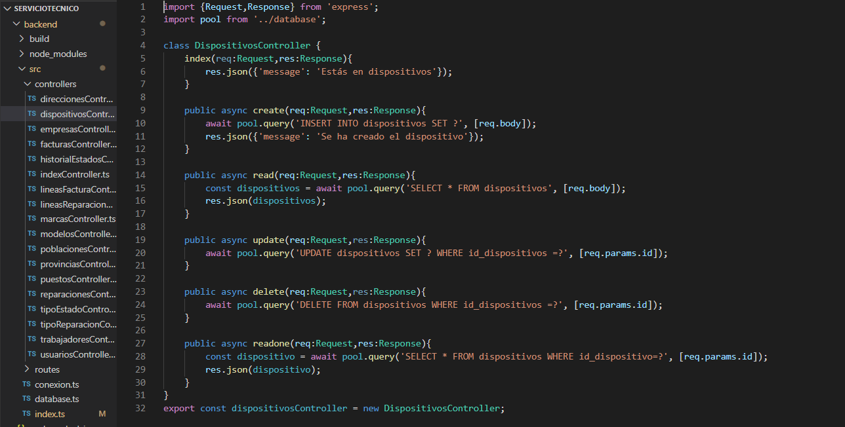

Ilustración : Archivo Controller

* Frontend: Aquí tenemos toda la programación de la parte de cliente y todo lo que se visualiza al cliente. Esta parte está compuesta principalmente por 4 carpetas de las cuales 3 son carpetas de angular y no se van a explicar ya que se considera que hay suficiente información en internet sobre ellas y 12 archivos de configuración de angular. Nosotros nos concentraremos en la carpeta src.

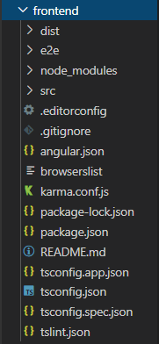

Ilustración : Carpeta Frontend

* src: En esa carpeta se guardan todos los archivos desarrollados en la parte cliente, además está compuesto por 4 carpetas y varios archivos donde se encuentra el index principal donde empieza la estructura o el styles que es el archivo css para darle estilos al index.

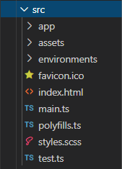

Ilustración : Carpeta src

* app: En esta carpeta es en la que se encuentra casi toda funcionalidad de la parte frontend.

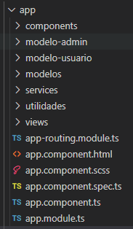

Ilustración : Carpeta app

* App.module.ts: en este archivo nos encontramos con algunos módulos que necesitamos para el funcionamiento de la aplicación. Entre estos se encuentran el que necesitaremos para poder conectarnos con Google.

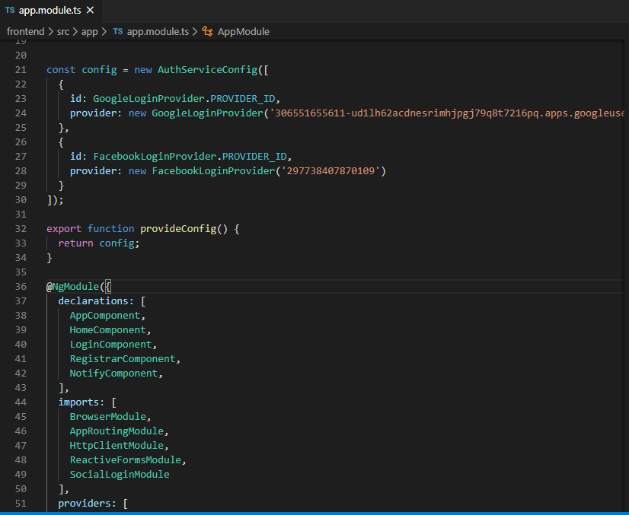

Ilustración : app.module.ts 1

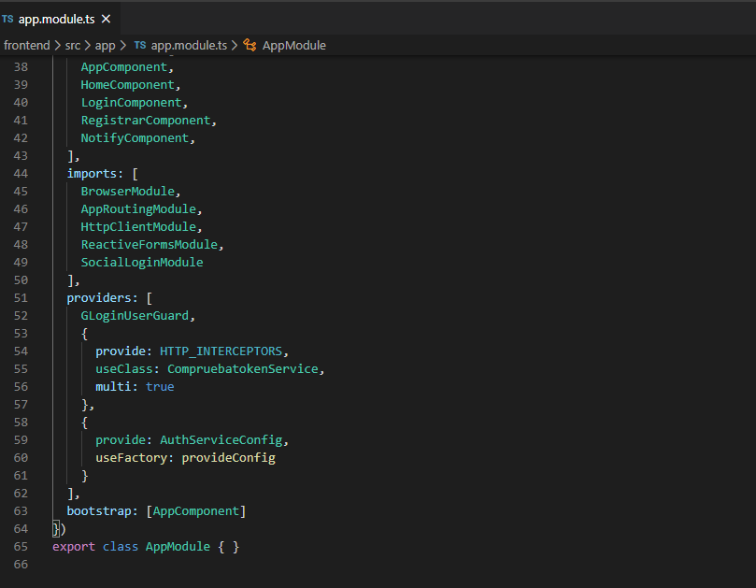

Ilustración : app.module.ts 2

* App.components.ts: en este archivo nos encontramos con los componentes que necesita el frontend.

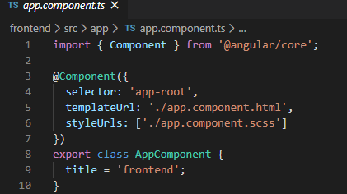

Ilustración : app.components.ts

* App-routing.module.ts: en este archivo tenemos las rutas que usaremos para desplazarnos en la página web. En las rutas user y admin podemos ver que dependen de un modelo hijo (siendo este el padre) y así dependiendo de si eres usuario a administrador se usarán diferentes componentes. Esto puede realizarse gracias a GLoginUserGuard que distingue entre cada uno de ellos (se explicará el código más tarde).

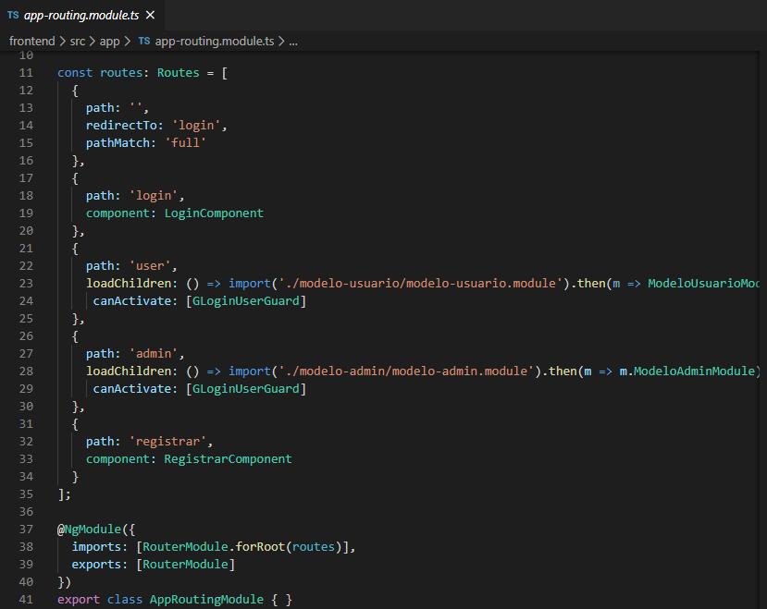

Ilustración : app-routing.module.ts

* 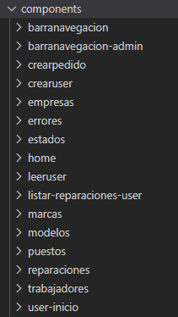Components: dentro de esta carpeta podemos tenemos todos los componentes que usaremos en las distintas vistas de la aplicación. Todos estos componentes están formados por cuatro archivos. A continuación mostraremos los componentes que actualmente funcionan correctamente.

Ilustración : Carpeta components

* Barranavegacion: esta es la barra de navegación que utiliza el usuario. En su html controlamos si el usuario esta logueado o deslogueado y las opciones que aparecerían dependiendo de esto. En el ts controlamos el desloguearse del usuario.

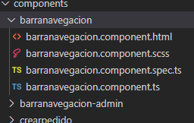

Ilustración : Carpeta barranavegacion

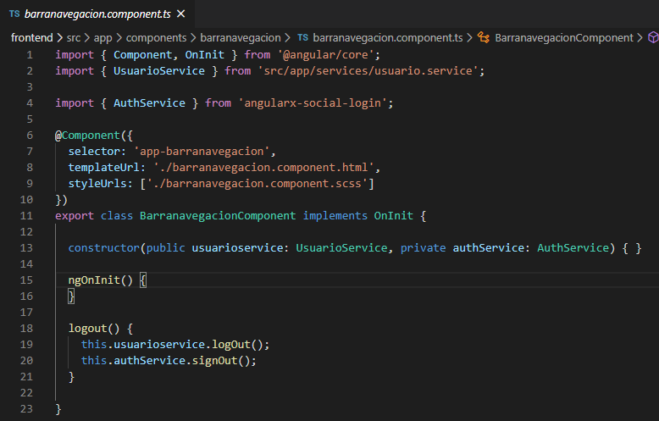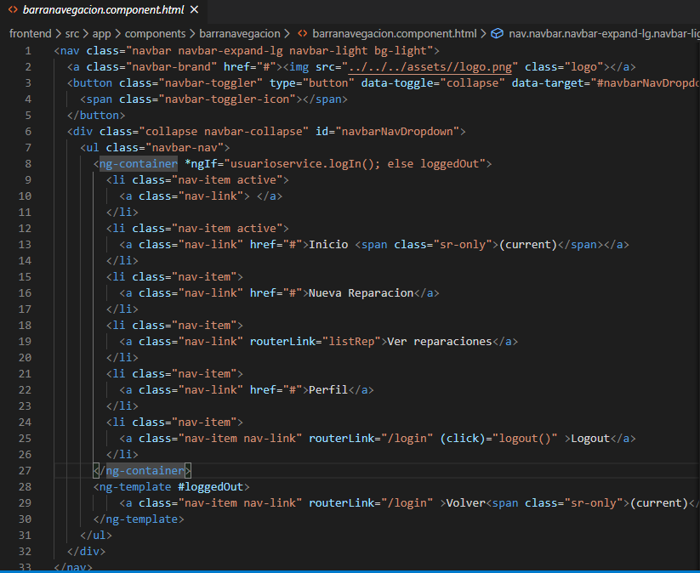

Ilustración : barranavegacion.component.html

Ilustración : barranavegacion.component.ts

* 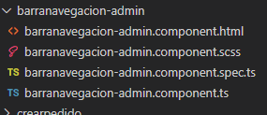Barranavegacion-admin: esta es la barra de navegación que utiliza el administrador. En su html controlamos si el administrador esta logueado o deslogueado y las opciones que aparecerían dependiendo de esto.

Ilustración : Carpeta barranavegacion-admin

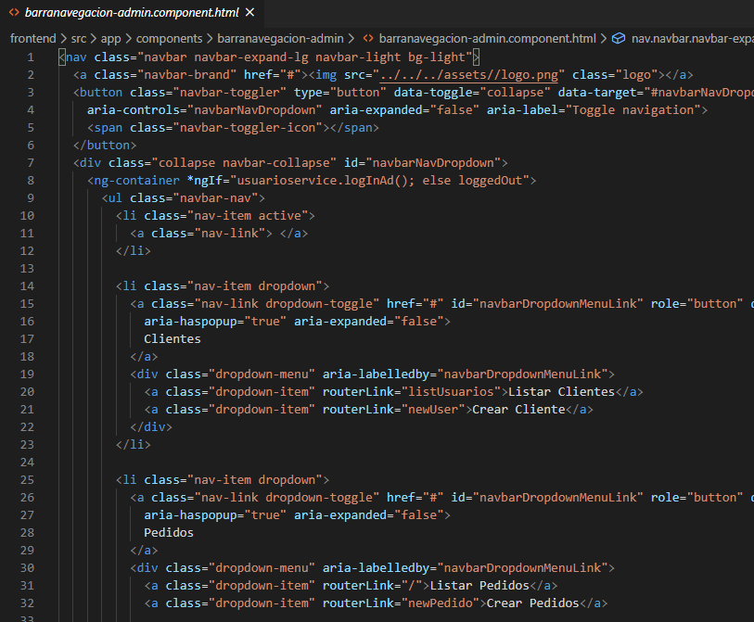

Ilustración : barranavegacion-admin.component.html

* 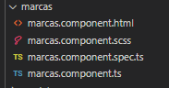Marcas: en este componente creamos la funcionalidad de crear las marcas, filtrarlas y listarlas. El listar se crea de manera automática al ver las marcas y nos mostraría todas las marcas que tenemos, al crearlas aparecería directamente las marcas que se cran en la lista y al filtrarlas solo aparecen las marcas que se llamen o contengan lo escrito en el filtrar.

Ilustración : Carpeta marcas

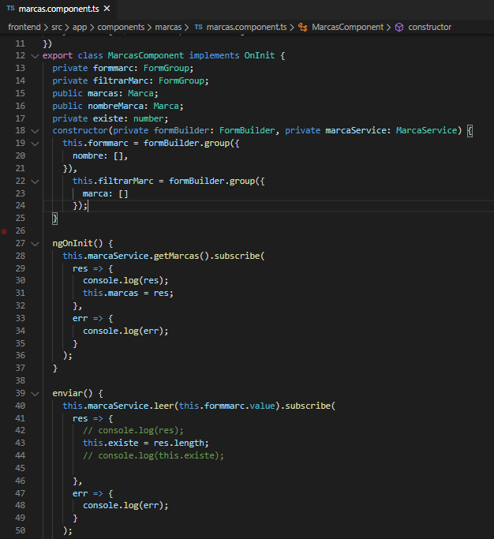

Ilustración : marcas.component.ts 1

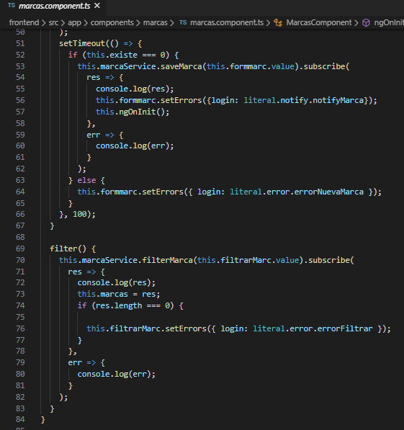

Ilustración : marcas.component.ts 2

* Modelos: en este componente creamos la funcionalidad de crear los modelos, filtrarlos y listarlos. La funcionalidad es igual que en las marcas.
* Modelo-admin: en esta carpeta encontramos los archivos pertenecientes a la parte administrador, que contienen sus rutas e imports necesarios para su funcionamiento. Este modelo al igual que modelo-usuario son hijos del app-routing.module.ts y este carga todas sus funcionalidades dependiendo de si somos user o admin.

Ilustración : Carpeta modelo-admin

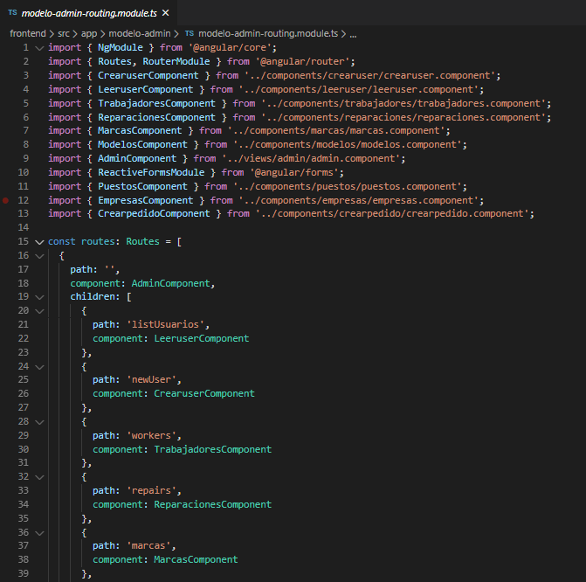

Ilustración : modelo-admin-routing.module.ts

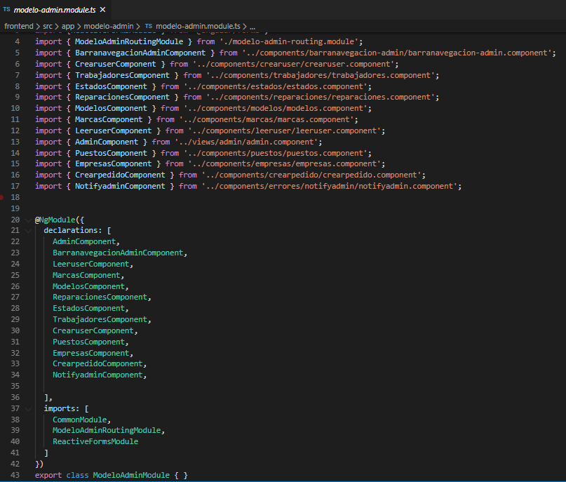

Ilustración : modelo-admin.module.ts

* Modelo-usuario: en esta carpeta encontramos los archivos pertenecientes a la parte usuario, que contienen sus rutas e imports necesarios para su funcionamiento. Funciona de la misma manera que el modelo-admin solo que las rutas e imports usados son diferentes.

Ilustración : Carpeta modelo-usuario

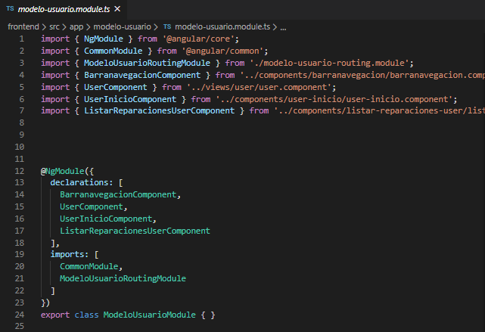

Ilustración : modelo-usuario.module.ts

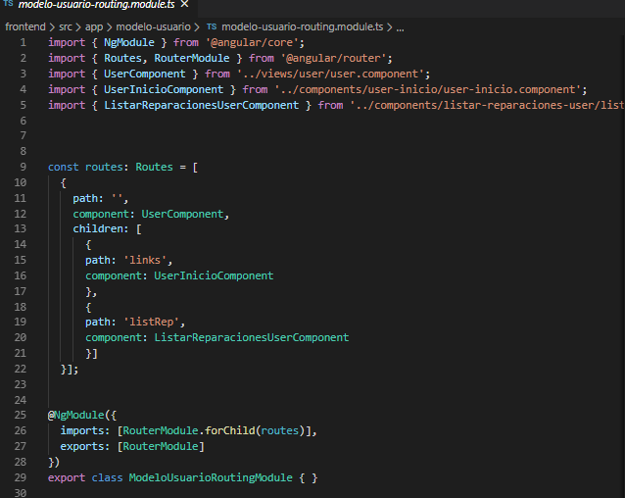

Ilustración : modelo-usuario-routing.module.ts

* Modelos: en esta carpeta tenemos el archivo modelo.ts que contiene los modelos de las distintas tablas de la base de datos.

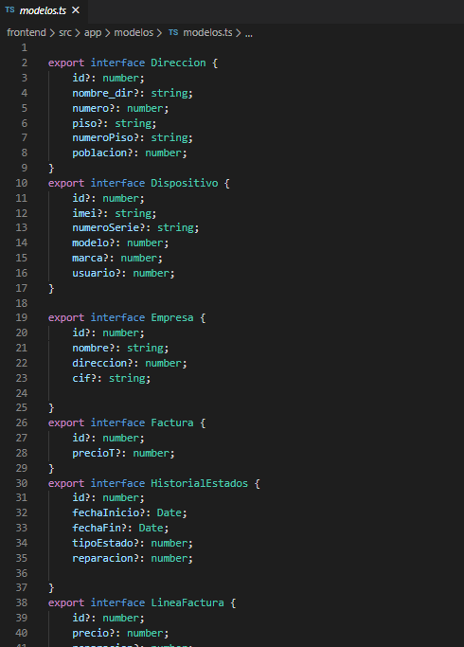

Ilustración : modelos.ts

* 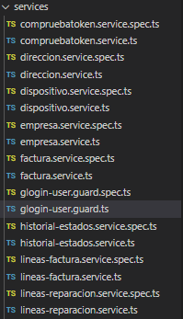Services: en esta carpeta tenemos todos los servicios que necesitamos para las distintas tablas. Con estos podremos conectarnos con la base de datos para introducir, leer o modificar datos. Además también hay algunos servicios como compruabatoken.ts que nos dice si existe un token anterior del usuario para que se conecte directamente sin necesidad de loguearse, y también glogin-user.guard.ts que comprueba si nos logueamos como user o admin.

Ilustración : Carpeta services

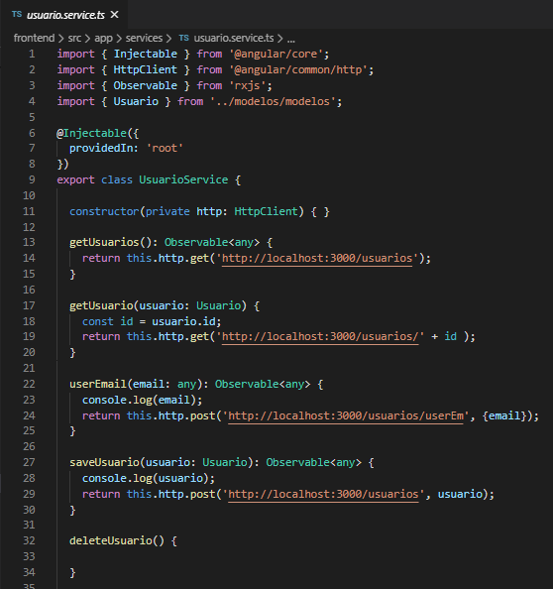

Ilustración : usuario.service.ts 1

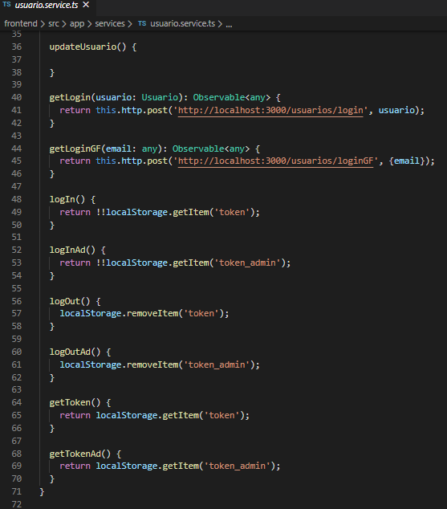

Ilustración : usuario.service.ts 2

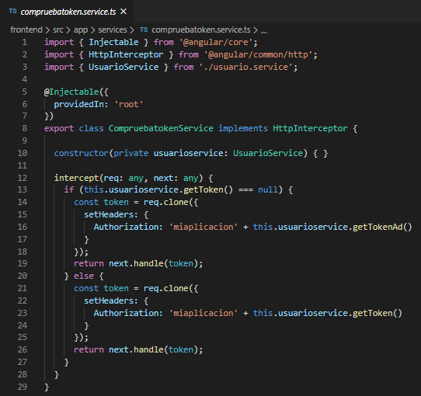

Ilustración : compruebatoken.service.ts

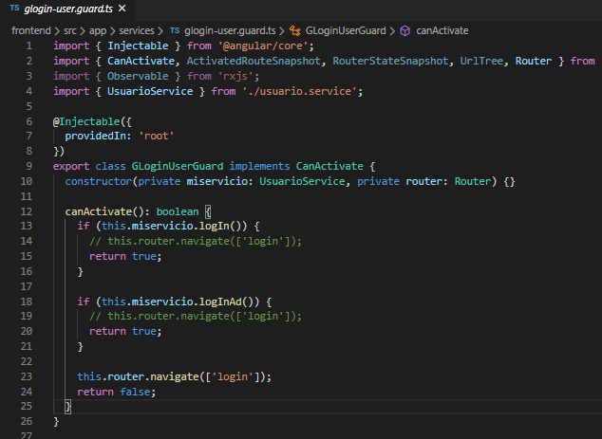

Ilustración : glogin-user.guard.ts

* Utilidades: es esta carpeta nos encontramos con dos archivos. El archivo es-Es.ts contiene diferentes mensajes o notificaciones que usamos cuando se ha realizado una operación satisfactoria o insatisfactoriamente, mientras que en el archivo de validaciones.ts tenemos un código utilizado para comprobar si dos datos son iguales (control de contraseñas).

Ilustración : Carpeta utilidades

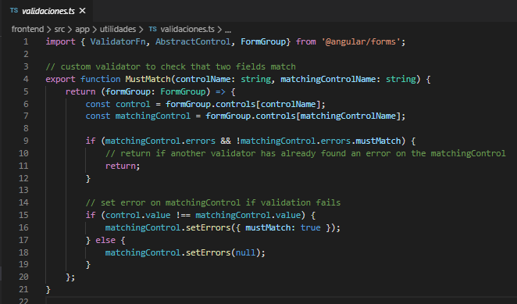

Ilustración : validaciones.ts

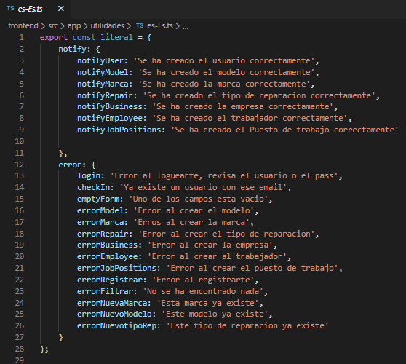

Ilustración : es-Es.ts

* 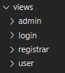Views: en esta carpeta nos encontramos con las diferentes vistas de la aplicación.

Ilustración : Carpeta views

* 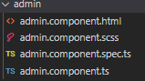Admin: en esta carpeta tenemos los archivos que necesarios para el funcionamiento del admin.

Ilustración : Carpeta admin

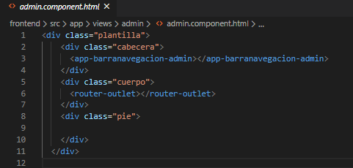

Ilustración : admin.components.html

* Login: en esta carpeta tenemos los archivos que necesarios para el funcionamiento del login. En esta vista controlamos el loguarse con un usuario ya creado, registrarse con google o ir al formulario de registrarse. Para controlar correctamente los datos, se usan algunas validaciones. Además, controlamos si existe algún token (ya sea del usuario o del administrador) ya que si existe se loguearia directamente. Si no está logueado, dependiendo de si es user o admin se crea un token u otro al loguearse.

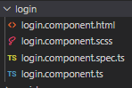

Ilustración : Carpeta login

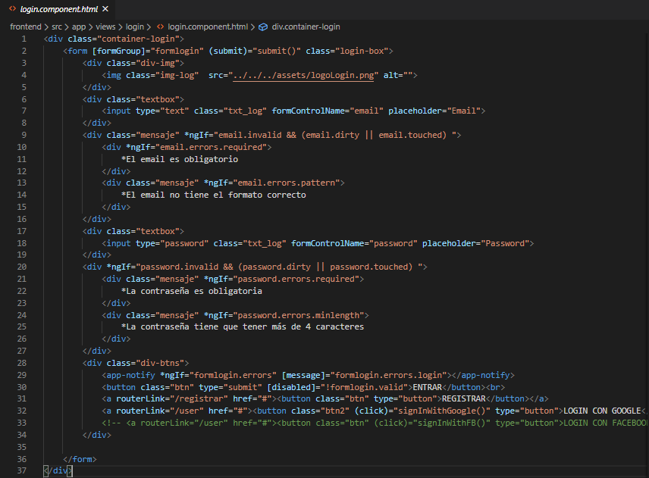

Ilustración : login.component.html

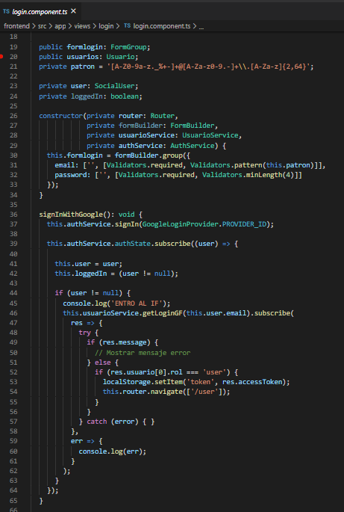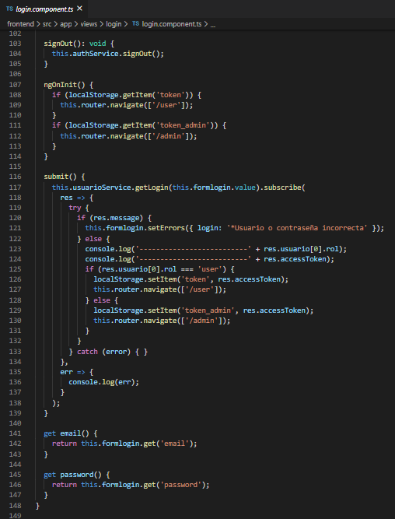

Ilustración : login.component.ts 1

Ilustración : login.component.ts 2

* Registrar: en esta carpeta tenemos los distintos componentes para la correcta función de registrar, con el que podremos crear los nuevos usuarios desde el formulario de registrar (ya que el registrar con gmail lo hace de manera automática). Para ello, necesitamos recoger todos los datos que nos aportan en el registro y comprobamos que sean correctos gracias a las validaciones. Además, debemos comprobar que las dos contraseñas coincidan y para ello tenemos el código del archivo llamado validaciones.ts que se encuentra en la carpeta de utilidades. También el formulario cuenta con algunos desplegables que se llenan de manera automática.

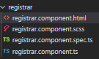

Ilustración : Carpeta registrar

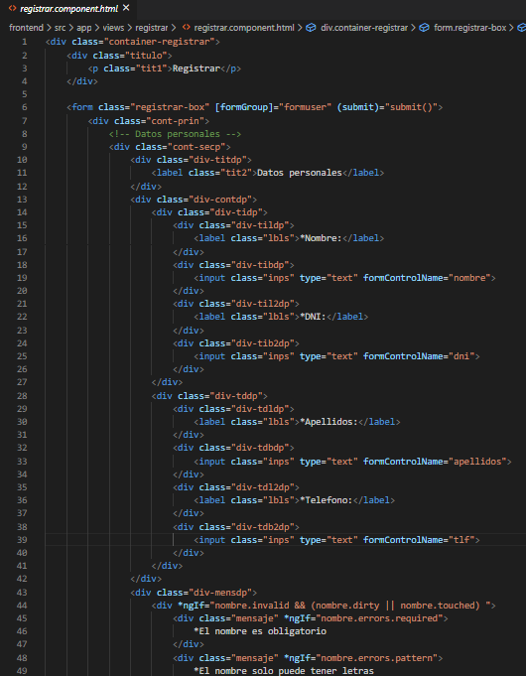

Ilustración : registrar.component.html

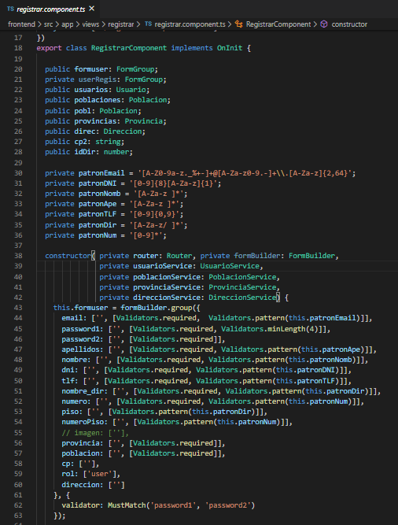

Ilustración : registrar.component.ts 1

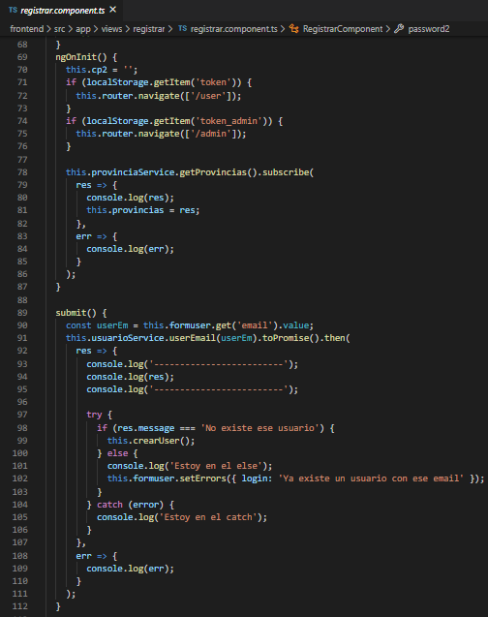

Ilustración : registrar.component.ts 2

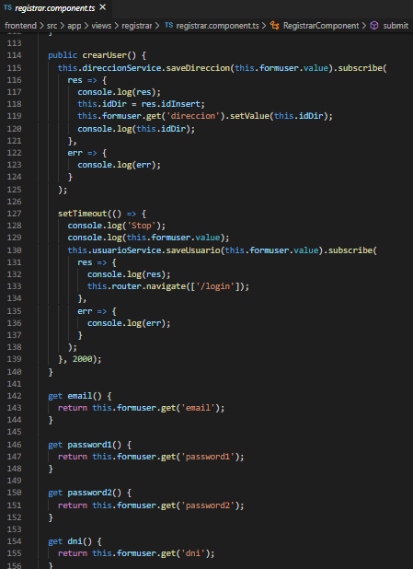

Ilustración : registrar.component.ts 3

* 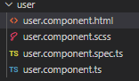User: en esta carpeta tenemos los archivos que necesarios para el funcionamiento del user.

Ilustración : Carpeta user

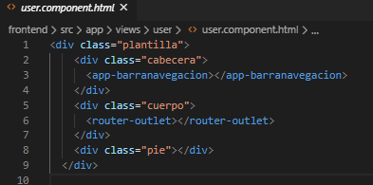

Ilustración : user.component.html

* Assets: en esta carpeta tenemos algunas imágenes que hemos utilizado en la aplicación.

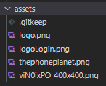

Ilustración : Carpeta assets

## Tecnologías Empleadas

En este apartado se listan y describen las herramientas utilizadas para el desarrollo de nuestra web. Estas descripciones servirán para poner en contexto al lector y además dar a conocer estas tecnologías.

Servidor:

**Node.js:** Es un entorno en tiempo de ejecución multiplataforma, de código abierto para la capa de servidor basado en el lenguaje de programación JavaScript, esta tecnología es asíncrona y permite la entrada y salida de datos orientándolo a eventos. Node.js incorpora otros módulos fundamentales para su funcionalidad y además utiliza módulos de terceros a través de Node Package Manager (npm) que permite instalar otros módulos. Esta tecnología fue elegida ya que es necesaria para la funcionalidad de angular 8 y además es una tecnología muy potente.

**Mysql:** Es un gestor de base de datos relación de código abierto y gratuito, este gestor está basado en el lenguaje de base de datos SQL.

Este gestor de base de datos se cogio ya que es muy conocido y además es al que estamos acostumbrados a utilizar.

Cliente:

**Angular.js:** Es un framework de Javascript para el desarrollo de web que permiten crear single-Page applications (SPA), estas web se caracterizan por dar la impresión al usuario de que todo sucede en la misma página, sin recargar de la misma

Dentro de la aplicación de angular nos podremos encontrar una estructura de archivos antes explicada y además una serie de elementos que conforman la base de este framework como pueden ser servicios, vistas, controladores y directivas.

Esta tecnología fue escogida para crear un desarrollo web que pueda ser Single-Page y además del fácil mantenimiento de los proyectos.

**Bootstrap:** Es una tecnología que contiene plantillas de diseño con tipografías, formularios, botones, cuadros, menús de navegación y muchos más elementos, todos estos basados en HTML y CSS.

Bootstrap está orientado a facilitar el diseño y la elaboración de aplicaciones web, con su sistema de cuadriculas, nos ayuda a crear interfaces claras y sobre todo resposive, para que según el espacio que tenga el dispositivo, puede verse de distintas maneras.

Esta tecnología fue elegida para las barras de navegación para que al ver en diferentes tamaños puedan regularse y sea más fácil el diseño en varios dispositivos.

**HTML5 y CSS3:** Estas tecnologías son las tecnologías imprescindibles para la creación de aplicaciones web.

Entorno de desarrollo:

**Visual Studio code**: Es un editor de código fuente ligero pero potente, el cual viene con soporte a muchos lenguajes como son JavaScript, TypeScript y Node.js y además un rico ecosistema de extensiones para poder trabajar otros lenguajes como c++, c#, Python, etc...

Este Entorno de desarrollo fue elegido por que está adaptado a trabajar con angular, por su terminal y además por todas sus extensiones lo cual hace que sea mucho más fácil trabajar con él.

**Balsamiq:** Es una herramienta que permite diseñar de forma rápida y sencilla maquetas de interfaz para webs y aplicaciones móviles. La hemos elegido ya que es una aplicación que tiene una interfaz muy intuitiva, es fácil de utilizar y tiene muchas utilidades.

## Modelo de Datos

Para el buen desarrollo de la aplicación aunque tenemos que tener un buen código también se necesita tener un buen modelo de datos para ello vamos a explicar la estructura de la base de datos:

Direcciones: Id_direccion (pk), nombre_calle, numero, piso, numero_piso, población (fk).

En este campo se guarda los datos de la dirección del cliente y lo relacionamos con el id del campo población para saber a qué pueblo pertenece esa calle.

Poblaciones: nombre, CP, id_provincia

En la tabla de poblaciones se guarda el nombre e la población, su código postal y se relaciona con el identificador de la tabla de provincia.

Provincias: nombre

En la tabla de provincias solo tiene el atributo de nombre y el identificador.

Dispositivos: id_dispositivo (pk), imei, numero_serie, id_modelo (fk), id_marca, id_usuario (fk).

En esta tabla se guardan los datos imprescindibles del dispositivo a reparar y se relaciona con el modelo del dispositivo y con el id del usuario al que corresponde este dispositivo.

Usuarios: nombre, apellidos, email, password, dirección, NIF, tlf, rol

La tabla de usuarios está compuesta por el nombre y apellidos del usuario de la página web, el email y la contraseña para poder acceder a la parte de la página web, se relaciona con la tabla de dirección para poder saber dónde vive, también se almacena el NIF, su teléfono y el rol que este campo sirve para saber si es cliente o administrador y en caso de que rol tenga va a acceder a zona de la web o a otra.

Empresas: id_empresa (pk), dirección (fk), CIF.

En la tabla usuarios se almacena el nombre de la empresa, su CIF y se relaciona con la tabla de direcciones para saber dónde está físicamente la empresa con la que se trabaja ya se distribuidor, otro servicio técnico nuestro o un cliente.

Trabajadores: nombre, puesto (fk), dirección (fk), NIF, TLF, email

En esta tabla se almacenan los datos de todos los trabajadores que van a estar en contacto con los teléfonos o cualquier trabajador que se quiera guardar información y además no tienen acceso a la página web. Esta tabla tiene como atributos el nombre, el puesto de trabajo que tiene, está relacionado con la tabla de dirección, también tiene el NIF, su teléfono y el email.

Puestos: nomPuesto

Esta tabla solo tiene el nombre de los puestos de trabajo disponibles en el servicio técnico.

Modelo: id_marca (fk), nombre, modelo

En la tabla de modelo tiene el nombre del dispositivo que puede coincidir con los modelos de otras marcas y luego el modelo que este es único para cada modelo de dispositivos, además la pk es compuesta ya que el modelo es dependiente de la marca y siempre tienen que ir juntos.

Marcas: nombre

En la tabla de marcas solo se almacena el nombre de la marca con la que queremos trabajar.

Reparaciones: empresa, trabajador

En la tabla de reparaciones además del identificador de la reparación la cual se relacionará con cada línea_reparacion para tener todos los datos del dipositivos, se tiene el identificador de la empresa para saber si ese teléfono se ha enviado a otra empresa para que lo puedan repararlo y también se relaciona con el id del trabajador por si acaso se ha reparado en nuestro servicio técnico, saber que trabajador se ha encargado de ese dispositivo e incluso si tenemos mucha confianza con las empresas, se podría controlar que trabajador se ocupó de él.

Tipos_estado: nombre

En la tabla de tipos_estados solo tiene el atributo de nombre porque esta tabla solo sirve para listar los tipos de estados en los que puede estar un dispositivo.

Historial_estados: fecha_Inicio, fecha_fin, tipo_estado_id (fk), reparación (fk)

En la tabla de historial_estado se guarda todos los estados por los que puede pasar un dispositivo desde que sale desde su domicilio hasta que llega a su destino otra vez, con las fechas de inicio y de fin podemos saber el tiempo que estuvo en ese estado y en qué estado esta. Además se relacciona con el estado correspondiente y el dispositivo al que estamos haciendo referencia.

Líneas_reparacion: dispositivo, reparación, tipo_reparacion

Esta tabla solo tiene una pk compuesta ya que se utiliza para relacionar todos los datos de la reparación, se relaciona con el identificador del dispositivo, id de la reparación que se y el tipo de reparación que se va a hacer.

Tipo_reparacion: nombre, precio_reparacion

La tabla tipo_reparacion solo tiene 2 atributos que son el nombre de la reparación que se va a hacer y el precio que tiene dicha reparación.

Línea_factura: precio, reparación (fk), factura (fk).

En la tabla línea_factura se añade el precio de cada reparación realizada al dispositivo, se relaciona con el dispositivo con el que se está trabajando y con la factura de todas las líneas de esa reparación para así luego juntar todas las líneas de ese dispositivo y con ese número de factura y nos dará el total de todas las líneas.

Factura: precioT

En la tabla factura solo se muestra el total de las líneas de factura que es lo que se relaccina con el dispositio y con la factura.

## Modelo Entidad/Relación

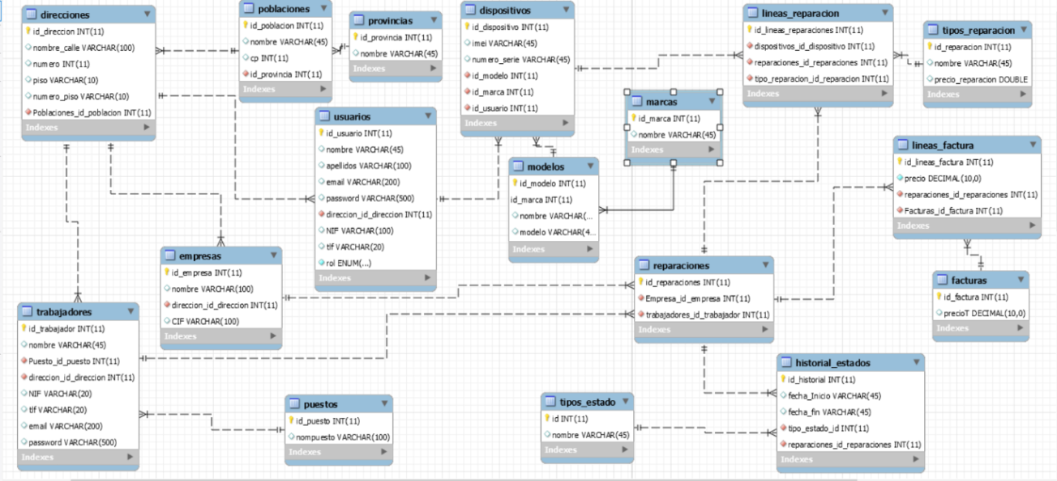

Ilustración : modelo entidad/relación

## Documentación

En este apartado vamos a explicar el funcionamiento actual de la aplicación:

Si accedemos a la página web, lo primero que vamos a ver es un login ya que toda la información que se maneje va a ser privada para el cliente. Aquí tenemos el formulario para poner tus credenciales y si son correctas entraras a la aplicación, sino te mostrara un mensaje diciéndote que algo está mal. Más abajo tenemos 2 formas de poder registrarnos, tenemos el botón de registrar que nos llevara a la página donde rellenaremos los campos, pero esa la explicaremos más tarde y el otro botón es para registrarse con google que en principio inicia sesión, pero si no está tu correo en la base de datos, lo coge y te registra.

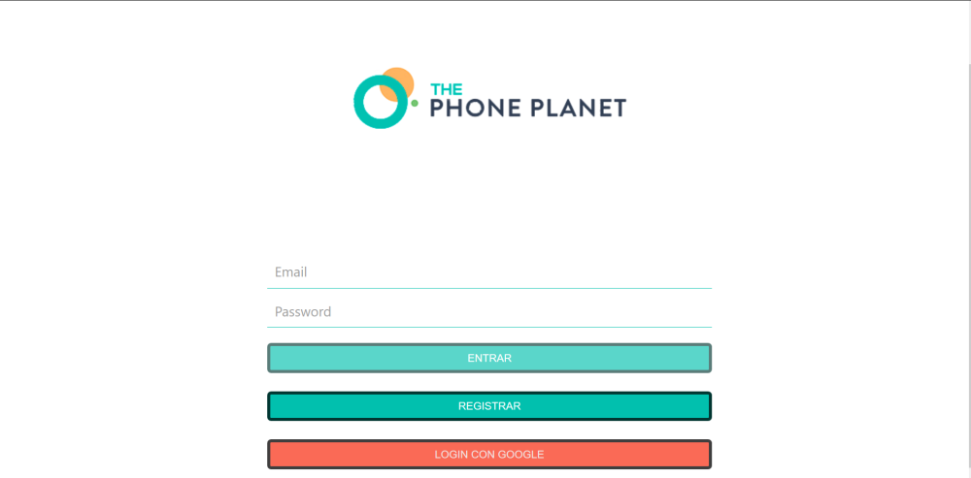

Ilustración : Login

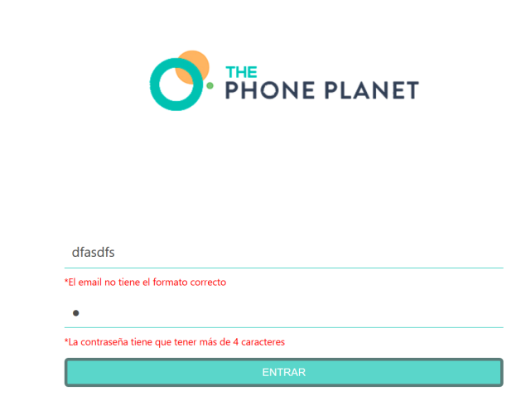Para iniciar sesión deberemos rellenar los 2 campos que se muestran, el primero es el email el cual deberemos darle el formato de email que sería al principio lo que quiera a continuación una “@” acompañado de unas letras que sería el tipo de correo (Gmail, Outlook, etc...) siguiendo un “.” y la extensión al final. Si tiene formato de email y no tenemos el error de la imagen de abajo pasamos a la contraseña que esta tiene que tener más de 4 caracteres. Si está bien se habilitara el botón de entrar y si coinciden con los puestos en la base de datos, accedes a la aplicación si no te saldrá un fallo puesto más abajo.

Ilustración : Ejemplo login 1

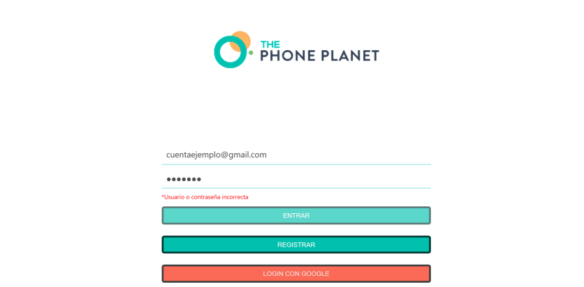

Ilustración : Ejemplo login 2

En caso de no tener una cuenta de usuario vamos al menú para registrarnos.

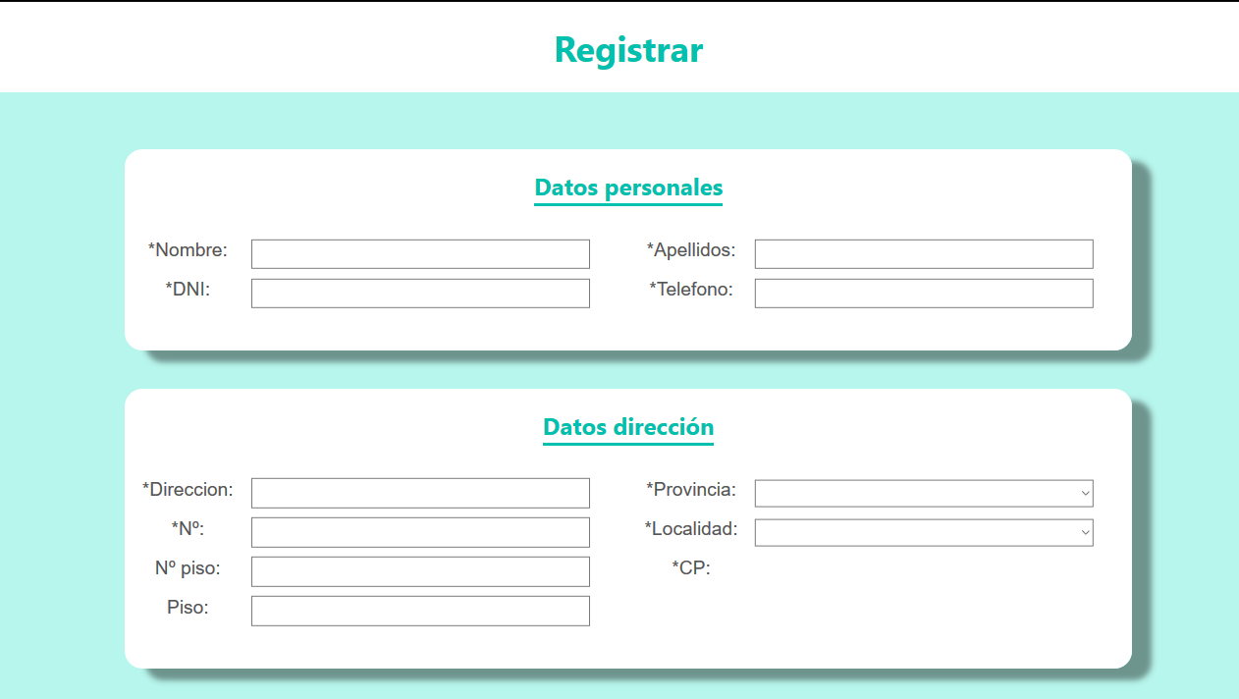

Ilustración : Registrar 1

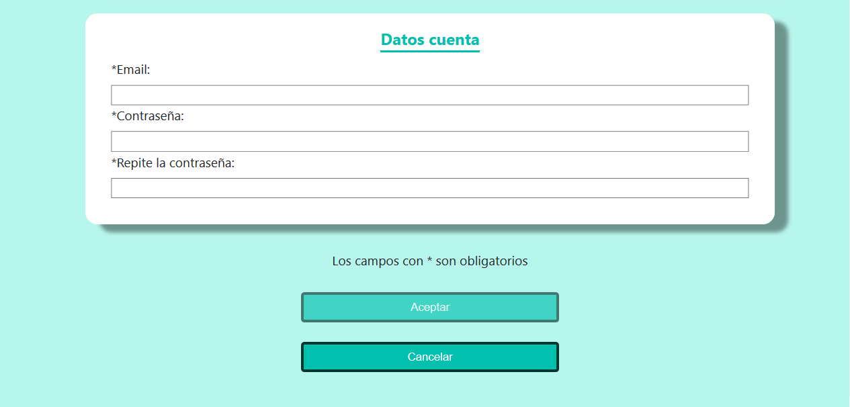

Ilustración : Registrar 2

En esta página tenemos que rellenar el siguiente formulario para poder tener todos los datos, en principio excepto algún campo concreto todos son obligatorios, aunque ahora se irán diciendo detenidamente ya que vamos a explicar los campos.

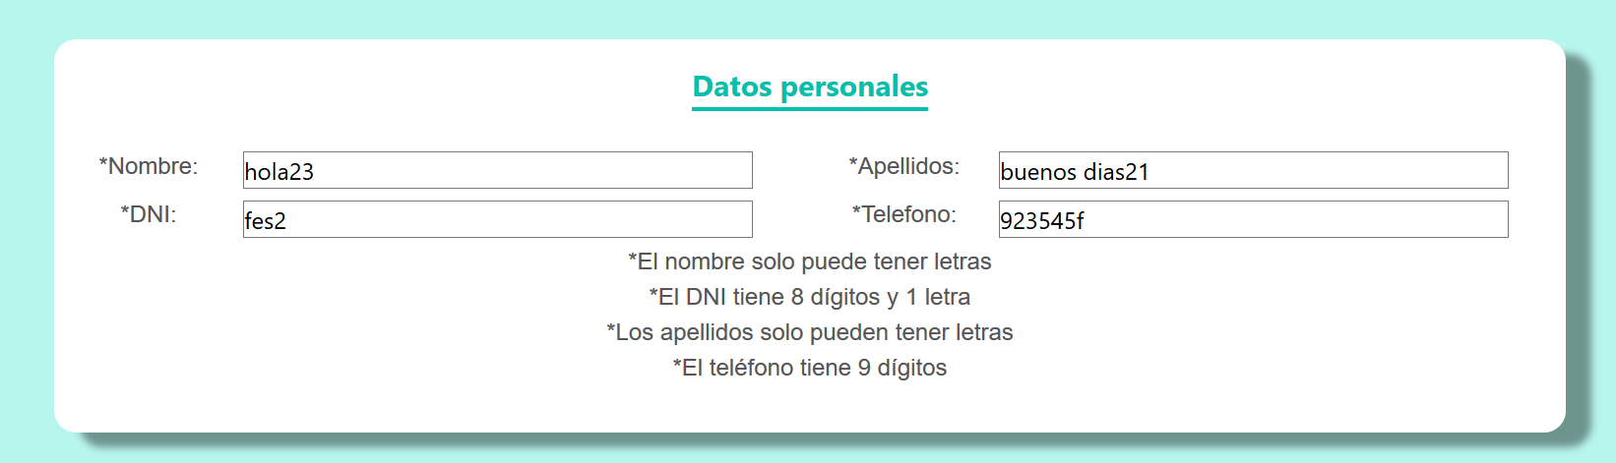

Ilustración : Ejemplo registrar 1

En el primer recuadro que nos encontramos que se meten los datos personales, nos encontramos 4 campos el nombre y apellidos llevan el mismo patrón que es el de que se puede meter letras, pero no se pueden meter ni numero ni otro tipo de caracteres. El DNI tiene su patrón correspondiente que es el de meter 8 números y 1 una letra y por último el teléfono que solo coge 9 números. Así nos evitamos que en algún campo nos pueda meter datos perjudiciales para la página. Si estos datos no cumplen las condiciones, sale un mensaje debajo indicando el fallo. Cuando los tengamos pasamos al siguiente apartado.

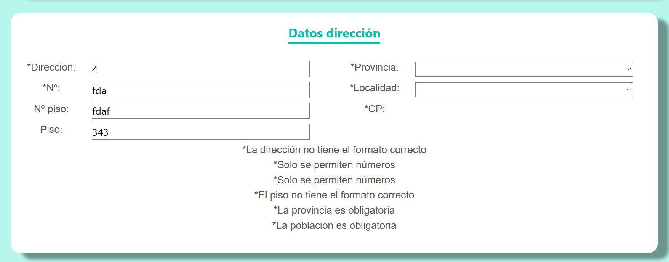

Ilustración : Ejemplo registrar 2

Este apartado es el de las direcciones que nos encontramos que la mayoría son obligatorias excepto 2 que son el nº de piso y piso que ahora los explicaremos.

De primeras nos encontramos la dirección, este campo solo admite letras ya que sirve para el nombre de la calle donde vive el cliente, el siguiente campo es el número que hace referencia al número de la casa que significa que este campo solo admite números igual que nº de piso que sería en caso de que fueran pisos y no una casa, al no poder controlar eso, este campo no es obligatorio igual que el de piso que hace referencia a la letra en caso de que sea un piso. En caso de que no ponga bien algún campo de los de arriba, le saldrá un mensaje informándole del fallo.

Ahora empezamos con el lado de la derecha en este no se tiene ningún control lo único que son obligatorios, pero al usuario no introducir nada, no se controla. En este caso se abre el desplegable, se coge la provincia y se carga las localidades, se abre el desplegable de localidades y se elige la tuya. Al seleccionar la localidad veremos que el campo de CP se rellenara y si no tiene ningún fallo abajo es que todo estará bien y pasamos al siguiente apartado.

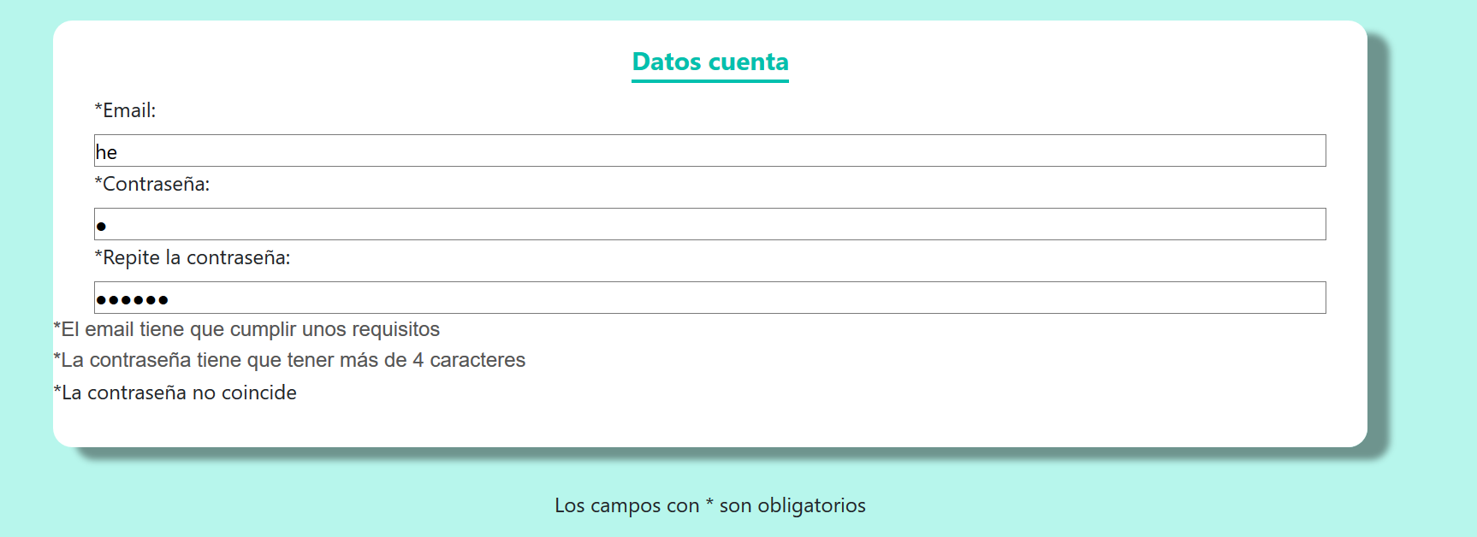

Ilustración : Ejemplo registrar 3

Este apartado es el de los datos de cuenta, aquí tendremos que rellenar el campo de email que tendrá que tener el formato de un email al principio lo que quiera a continuación una “@” acompañado de unas letras que sería el tipo de correo (Gmail, Outlook, etc…) siguiendo un “.” Y la extensión. Cuando tenemos el email rellenamos la contraseña que es poner lo que se quiera que sea mayor a 4 dígitos y en el segundo campo se comprueba que se escribe lo mismo que en lo segundo.

Como vemos abajo nos pone que todos los campos que tengan “*” son obligatorios para avisar al usuario.

Si todos los datos tienen el formato correcto, se habilitará el botón de aceptar y se registrar en la base de datos excepto si se detecta que el correo existe que te tocará cambiar de correo. Si nos hemos registrado volvemos al login e iniciamos sesión.

Al iniciar sesión tenemos 2 roles uno es usuario y otro administrador, cuando te registras tu automáticamente eres un usuario y si te registra un administrador, puede elegir entre usuario o administrado, pero vamos a mostrar la ventana de usuario.

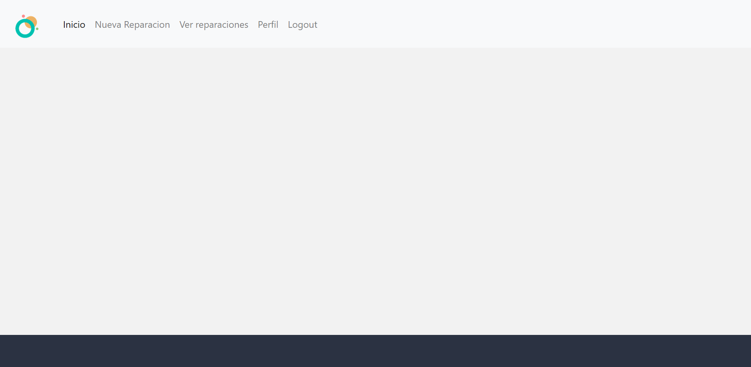

Ilustración : Home usuario

Actualmente la parte de usuario está vacía ya que no se ha llegado ahí pero el usuario solo va a tener acceso a crear una nueva reparación, ver reparaciones antiguas o en proceso mediante el botón de ver reparaciones y aquí podrá ponerse en contacto con el equipo. También tiene la opción de perfil, que aquí podrá ver sus datos e incluso podrá cambiar algunos de ellos si se cambia de dirección o lo que el usuario quiera cambiar. Para terminar al lado el botón para cerrar sesión.

En la siguiente ventana vamos a ver toda la funcionalidad que tiene el administrador.

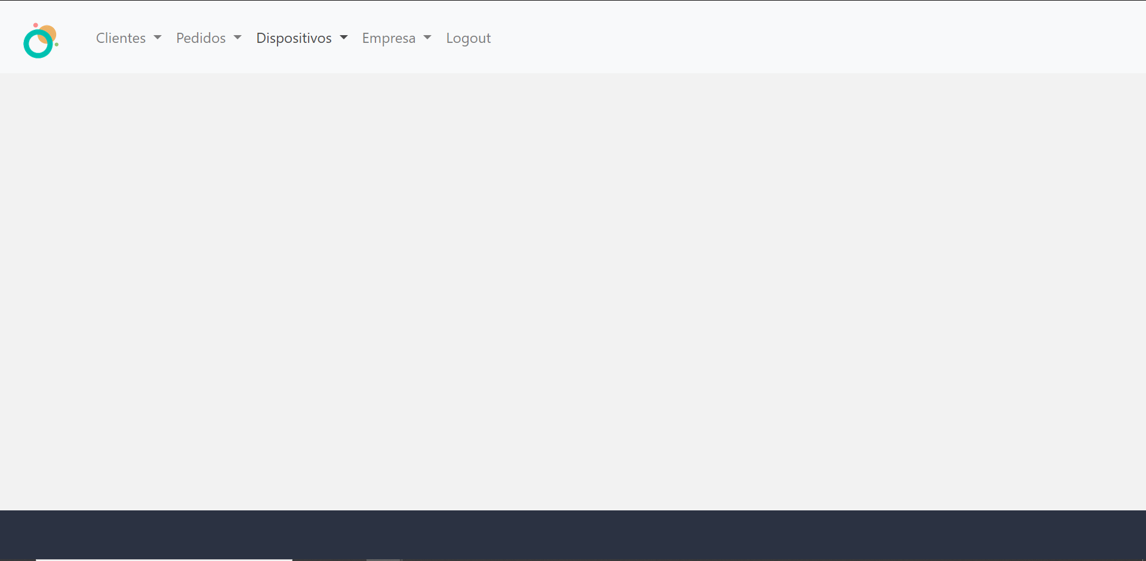

Ilustración : Home administrador

La ventana principal está en blanco ya que esta ventana se planifico para hacer la última junto a la del cliente porque son las que menos tarea nos darían.

Nos encontramos una cabecera que tiene varios desplegables, el primero de ellos es el de clientes y en este podemos ver los listados de los usuarios o crearlos, el siguiente que es de los pedidos podemos hacer un nuevo pedido si el cliente no sabe o también podemos ver los pedidos.

El siguiente desplegable vamos a verlo ya que este si está terminado.

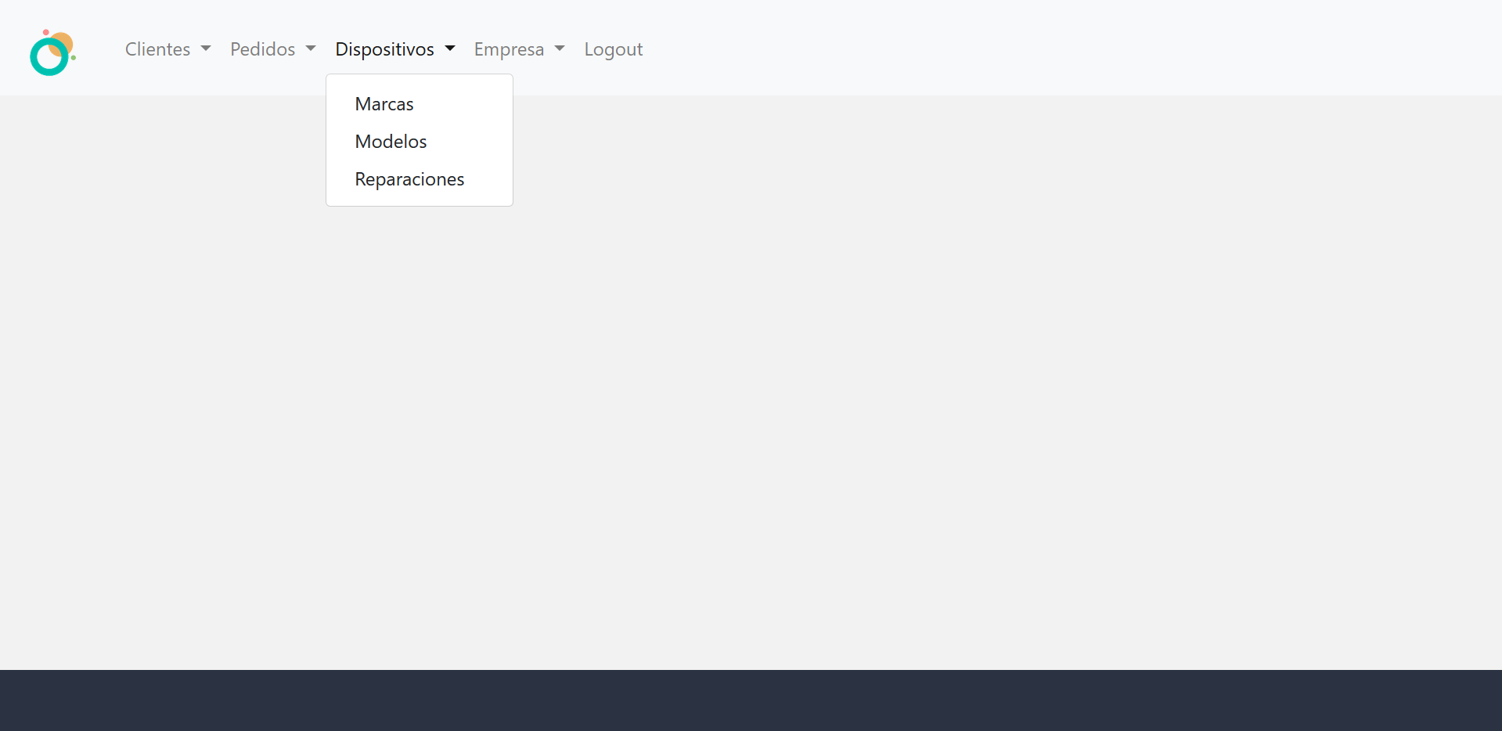

Ilustración : Desplegable dispositivos administrador

En este caso, vamos a desglosar el desplegable de dispositivos que es toda la información que pueden tener que seria las marcas que vamos a trabajar, el modelo y las reparaciones que se pueden hacer. Vamos a ver cada una de las ventanas.

En la ventana de marcas encontraremos 2 formularios, uno para crear una marca y otro para filtrar.

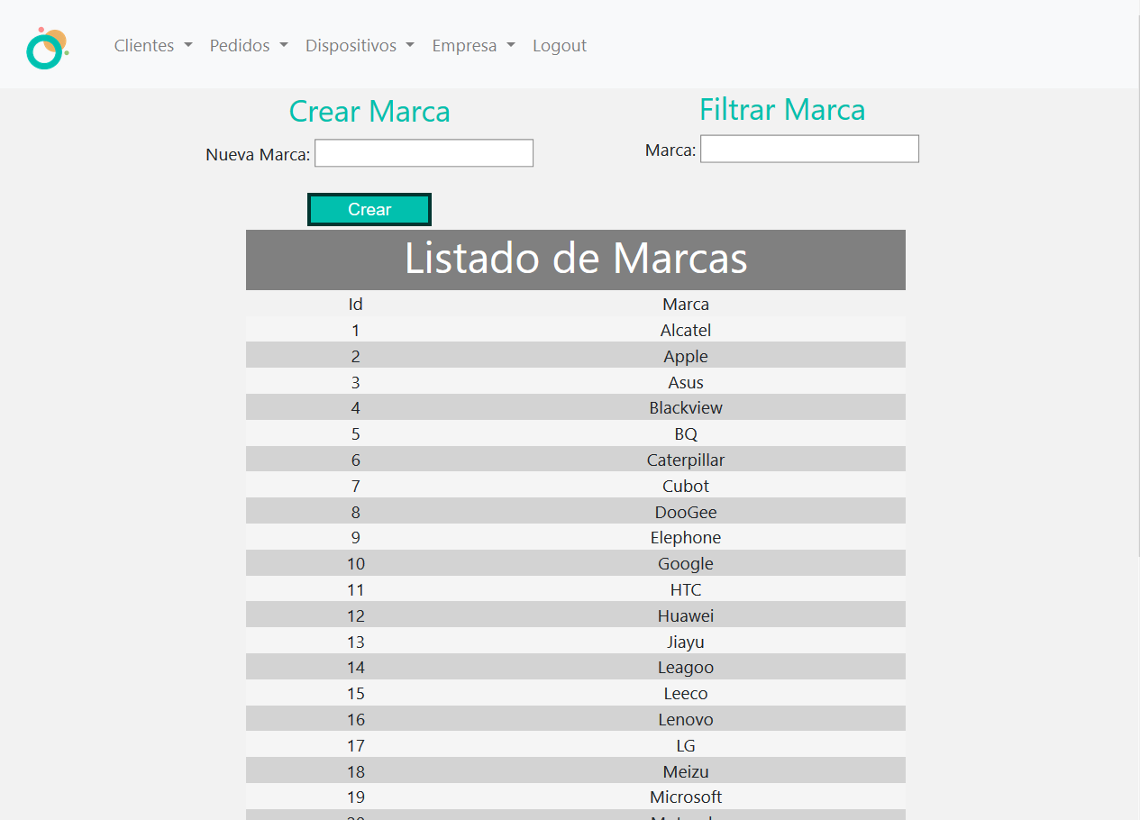

Ilustración : Marcas

Si quieres insertar una nueva marca, se rellena el campo con el nombre de la marca y se le da aceptar y ya estaría creada, las comprobaciones están puestas en la página de abajo.

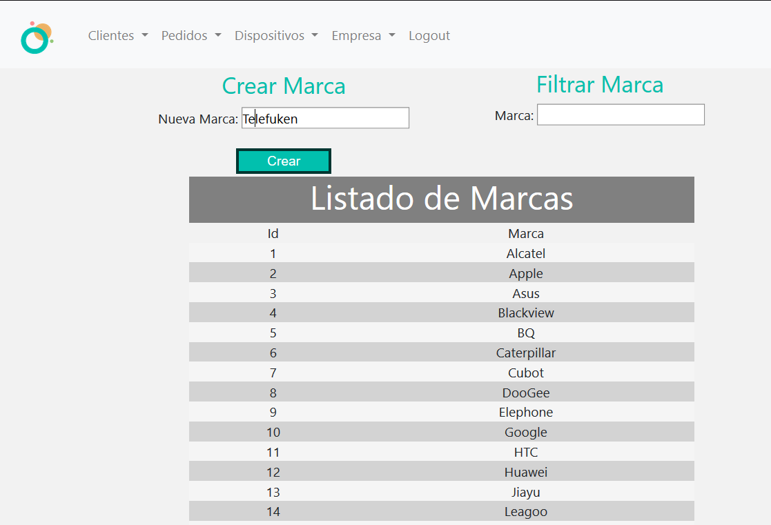

Ilustración : Ejemplo marcas 1

Y si está bien y no está repetido nos vamos debajo de la tabla y nos funcionara, esta funcionalidad la tienen toda la página por lo que solo se muestra una vez.

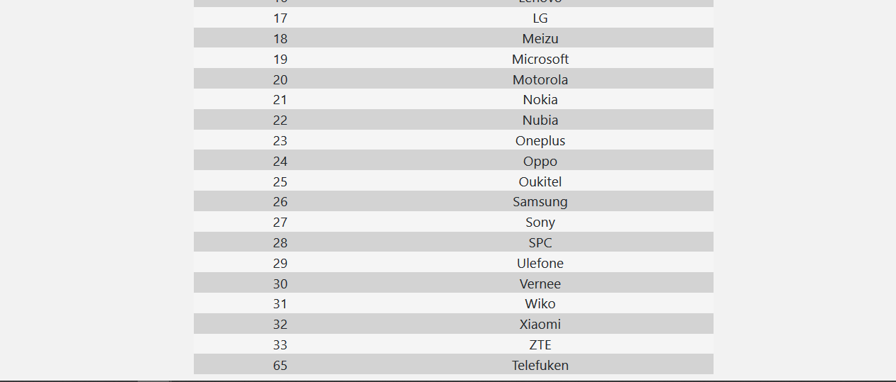

Ilustración : Ejemplo marcas 2

Como vemos esta creada la nueva marca.

Y para filtrar es poner la palabra que queramos buscar y si la encuentra en los campos no los muestra

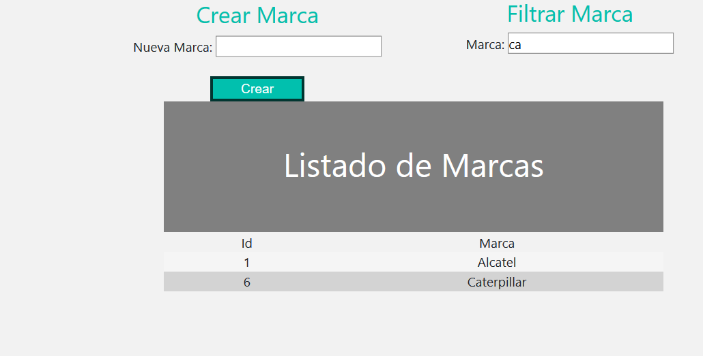

Ilustración : Ejemplo marcas 3

Ahora vamos a pasar a la página de modelos

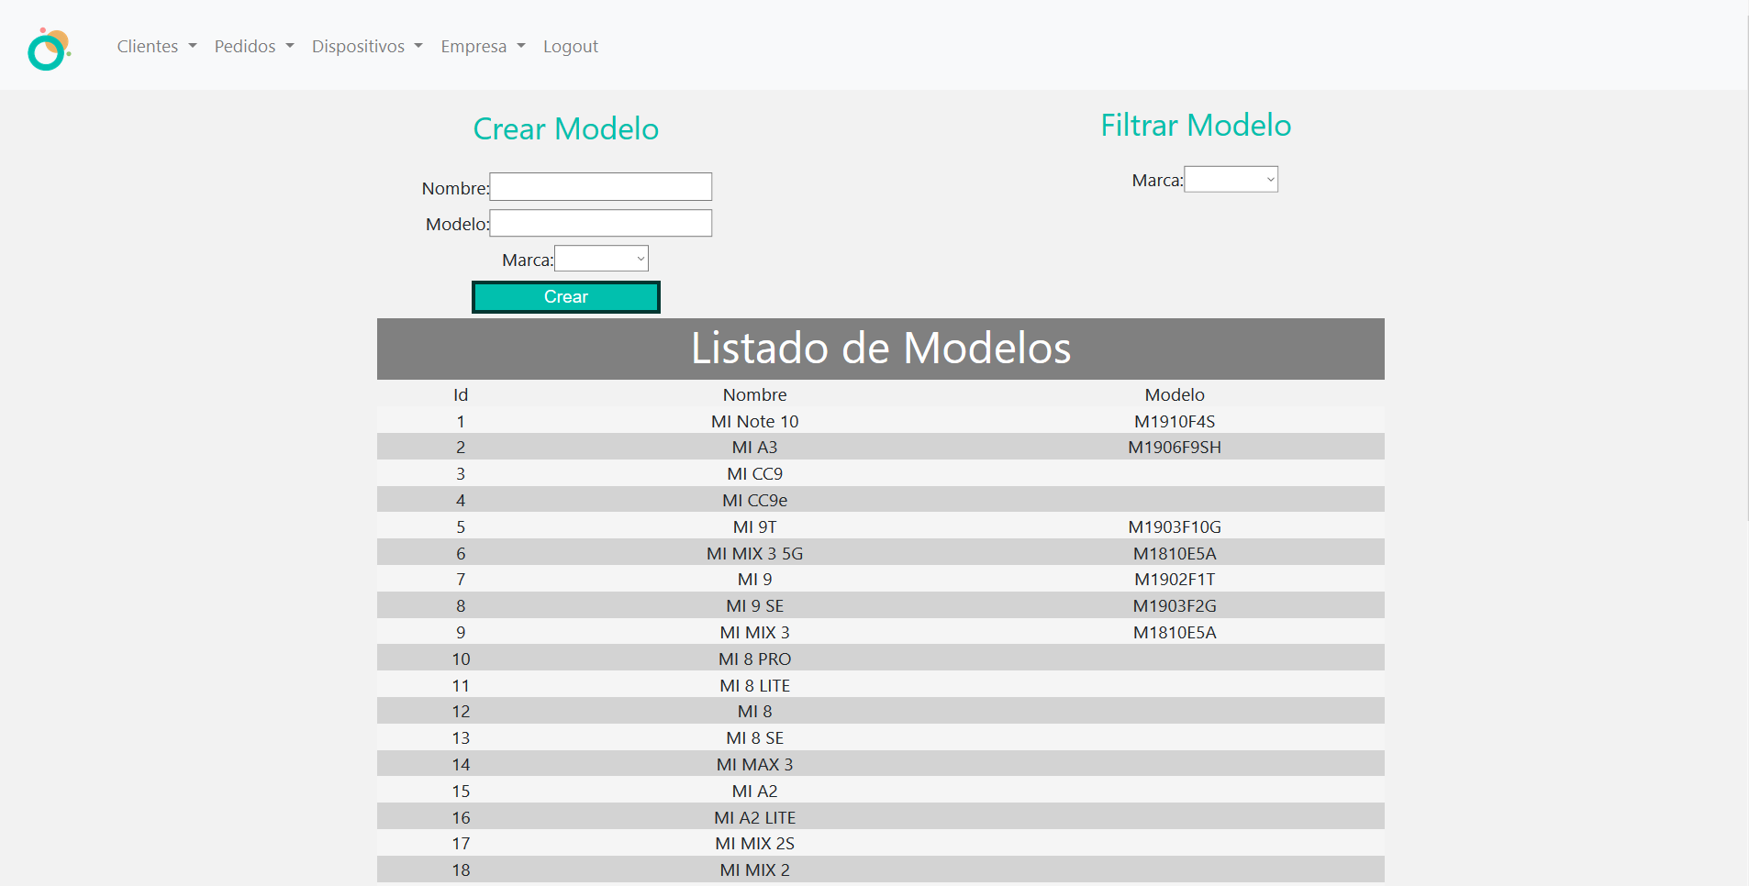

Ilustración : Modelos

Como se ve es la misma funcionalidad que la de marcas, la única diferencia es que al tener las marcas ya creadas, se cogen de la base de datos y se le da a un usuario mediante un desplegable lo demás se puede introducir letras y numero en los apartados de nombre y modelo.

La siguiente página sería la de reparaciones:

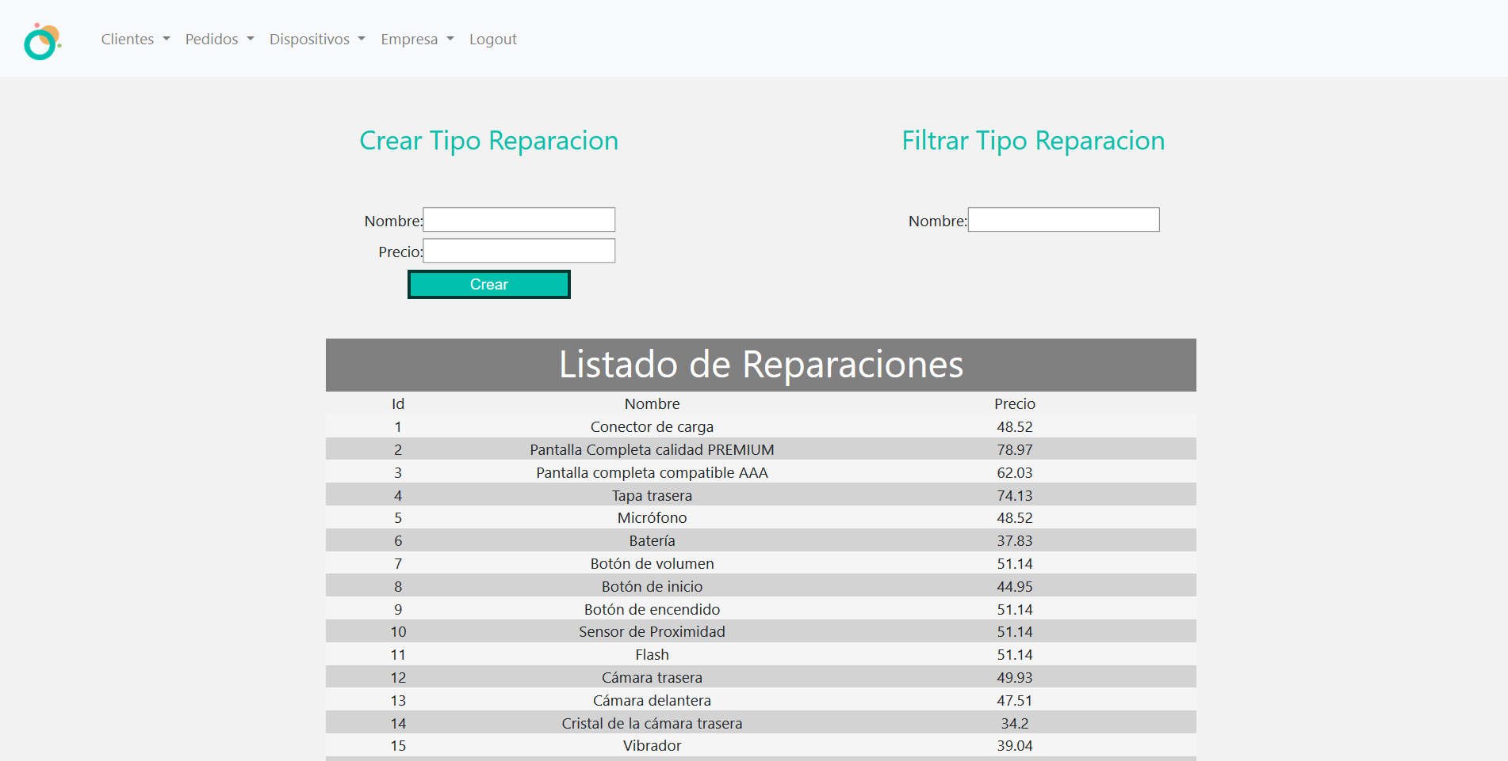

Ilustración : Reparaciones

Lo que es muy parecido a la página de marcas ya que este no tiene desplegables y filtra por nombre, lo único diferente es el precio que debe meter un número.

Con esto se ha documentación de todo lo que está programado actualmente en la aplicación web.

Actualmente existen 2 usuarios de prueba para poder acceder a la página web y poder ver como es la web actualmente. Los usuarios son los siguientes:

Administrador:

Usuario:root@gmail.com

Password: 123456

Cliente:

Usuario:client@gmail.com

Password: 123456

## Pruebas

La prueba realizada en la web principalmente se ha basado en el apartado de login.

Cuando queremos loguearnos comprueba si el email existe o no, además de que mediante un patrón comprobamos que este bien formado.

También, una prueba muy importante que se ha realizado es que el usuario no pueda acceder de ninguna forma a la parte de administrador y el administrador a la parte de usuario, si intentan acceder cambiando las url, acceden a una página con un botón para volver a la página de usuario o administrador según su rol y así no puede acceder a ningún sitio al que no deban.

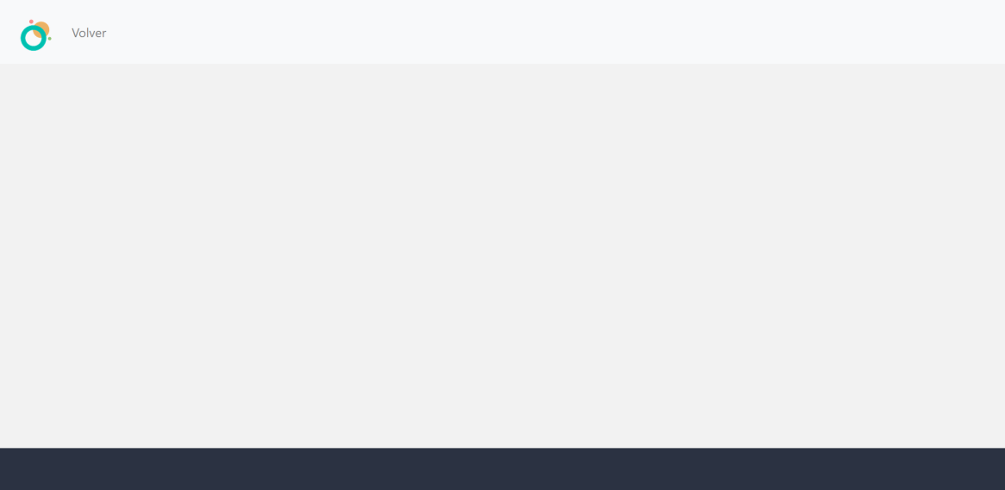

Ilustración : Pruebas cambio url

Cuando ya hemos conseguido iniciar sesión y hemos pasado todas las pruebas, nos vamos a la parte de administrador (ya que entramos como admin) donde se sitúan las tablas de datos que queremos mostrar.

Si acaso al insertar en alguna marca, el nombre esta repetido en la tabla nos saldrá un mensaje y no lo insertará en la tabla.

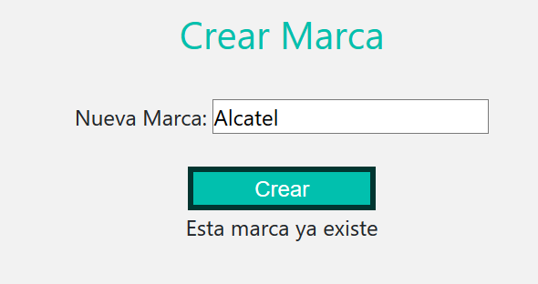

Ilustración : Prueba marca existente

Si no existe en la tabla, lo inserta normal y sin problema. A continuación, nos vamos a al apartado de filtrar las marcas que queremos buscar. En caso de que encuentra la cadena puesta en el campo, este mostrara todos los datos si no existen datos, muestra un mensaje con el error.

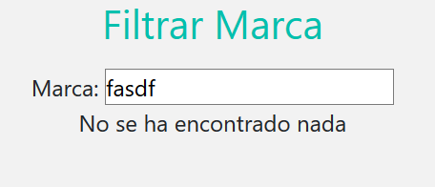

Ilustración : Prueba marca inexistente

Estas son todas las pruebas que se han realizado para ver que no hay fallos de seguridad.

Las demás paginas no se muestran ya que el funcionamiento es el mismo o muy similar.

# **Licencia**

La página web desarrollada tendrá la licencia Copyright ya que solo el autor o empresa puede utilizar, modificar y distribuir su contenido. Si otra persona no indicada arriba quiere hacer uso de esta página web, tendrá que tener una autorización para su uso.

Y también se cuenta con todas las licencias de las herramientas utilizadas:

Angular 8:

https://angular.io/ [MIT-style License](https://angular.io/license).

Boostrap:

<https://getbootstrap.com/> MIT.

Api de Google para Inicio de Sesion:

<https://developers.google.com/analytics/devguides/config/mgmt/v3/authorization?hl=es>

Creative Commons

Node js:

<https://nodejs.org/es/> MIT

Font Awesome:

https://fontawesome.com/, SIL Open Font License.

## Validación del sitio

Como muestra la imagen el sitio esta validado satisfactoriamente por la w3c

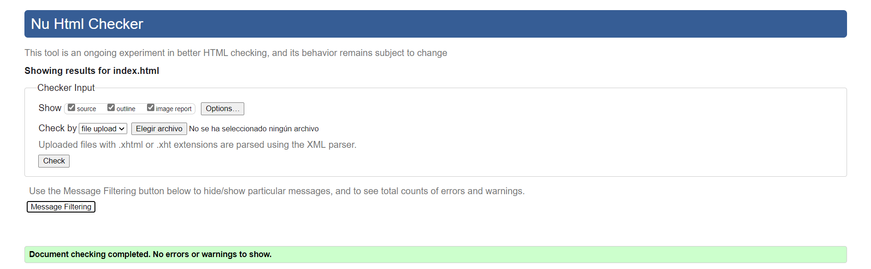

Ilustración : Validación w3c

# **Futuras mejoras**

En los procesos de creación de la página web se ha ido planteando algunas mejoras para poder mejorar próximamente. Aquí mostramos las ideas que se nos han ocurrido además de terminar las ya planteadas:

* Crear un chat para contestar en el momento o lo antes posible y tener que estar mandando correos electrónicos sin saber cuándo te van a contestar.
* Implementar una página de la web de las empresas que trabajan para nosotros con el objetivo de perder menos tiempo y tener la información más a mano.
* Hacer un apartado donde se describan buenos consejos para la utilización de los teléfonos y buenos usos para prevenir que se estropeen.

# Enlaces

Los enlaces utilizados para facilitar el desarrollo son los siguientes:

Bootstrap:

<https://getbootstrap.com/>

Para descargar y utilizar angular accedimos a la siguiente página:

<https://cli.angular.io/>

Creación del login de google:

<https://fitgirl-repacks.site/sims-4-deluxe-edition/>

Páginas de ayuda:

<https://academia-binaria.com/>

<https://www.youtube.com/channel/UCD3KVjbb7aq2OiOffuungzw>

<https://www.w3schools.com/>

<https://codingpotions.com/angular-login-sesion>

# **Descargas**

El código, script y datos de la página web estarán disponibles en la siguiente dirección:

https://github.com/srParis/servicioTecnico2.git